ТРИ ДНЯ В ЯНВАРЕ
2016
Рославль и окрестности

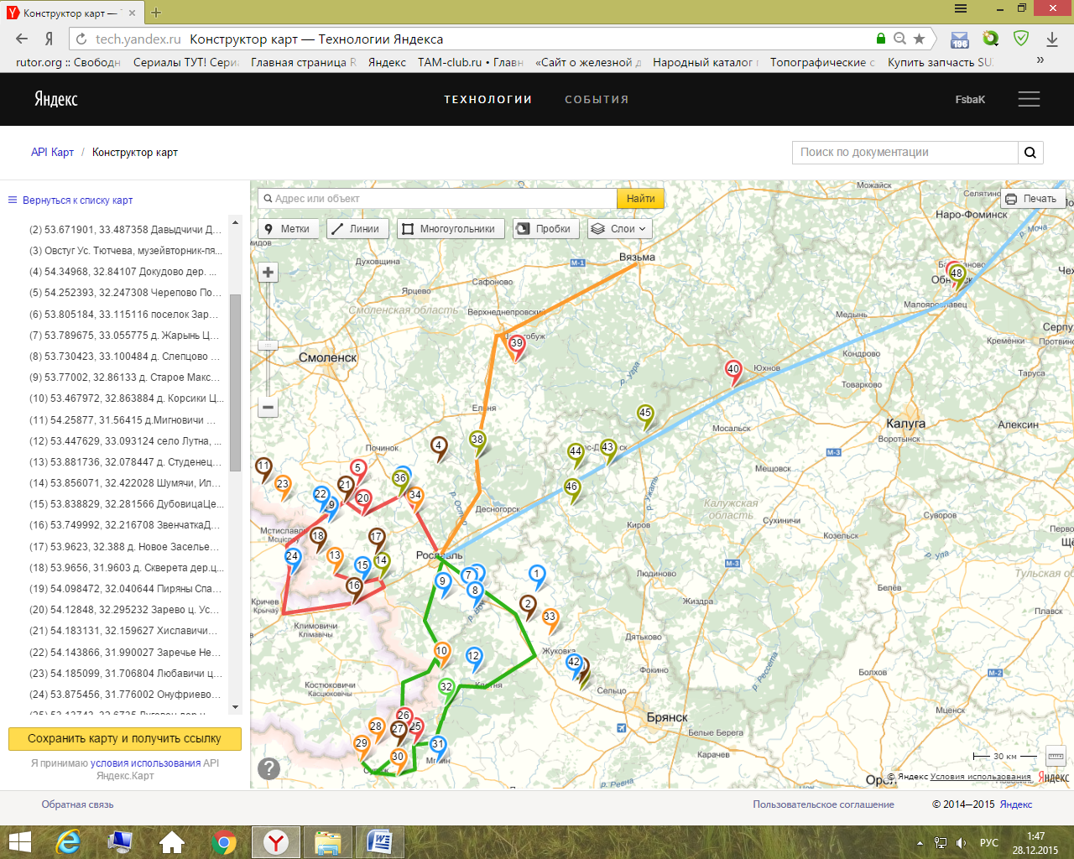

https://maps.yandex.ru/?um=constructor:_kJFDyNGgVBSeZGqfMG6uAhHqE5o_URY карта

РОСЛАВЛЬ

Основание
Рославль – один из самых древних и в то же время самых малоизвестных городов России. Первые упоминания об этом городе относятся к 1137 году. По легенде, первоначальное название города – Ростиславль. Своё нынешнее название город получил только в 1755 году. А основателем, согласно древним преданиям, был князь Ростислав Мстиславич. Незадолго до основания города князь покорил радимичей и присоединил их земли к своим. Ростиславль должен был стать опорным пунктом княжеской власти.
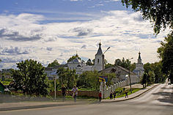
Спасо-Преображенский монастырь
Основным населением города были представители князя Ростислава. Город находился далеко от торговых путей и не мог быть центром развития ремёсел и торговли. С 1197 по 1206 годы в городе наблюдался экономический подъём. Это может быть свидетельством присутствия князя в Ростиславле.

Рославль в XIII–XVII веках
Но благополучие закончилось в XIII веке. Смоленский князь постоянно ссорился с боярами-феодалами. Это ослабляло военную и экономическую мощь княжества, которое вскоре раздробилось на феоды, постоянно враждовавшие между собой. Рославль, в результате, оказался на южной окраине удельного княжества. Смоленские земли, и без того ослабленные мором 1231-1232 годов, страдали от постоянных междоусобиц, теряя остатки сил. Литовские соседи, давно планировавшие захват Смоленского княжества, наконец, смогли осуществить свои планы. В 1239 году литовским феодалам удалось захватить Рославль и Рудню. Рославль жители княжества всё же смогли отвоевать, обратившись за помощью к Ярославу Всеволодовичу, владимиро-суздальскому князю. Однако в 1258 году литовские феодалы снова предприняли захват города. Рославль и его окрестности были основательно разорены, но утвердиться литовской власти в городе не удалось.
В 1286 году Рославль захватил брянский удельный князь Роман. Князь хотел подчинить своей власти всё Смоленское княжество. Роман воспользовался помощью татар. Однако осуществить задуманное ему так и не удалось. Смоленский брат князя, Александр, смог отстоять своё право занимать свой престол. Рославльский удел на некоторое время вернул себе независимость.
Однако уже в 1339 году в Смоленское княжество вторглись татары. Одним из первых пострадал Рославль. Татары не смогли захватить княжество, но приграничные города были сожжены и разграблены. Теперь угроза исходила от литовских феодалов. Захватить княжество целиком феодалам не удалось. Но приграничные города, среди которых был и Рославль, были покорены. Смоленские князья неоднократно пытались вернуть захваченные города. Многим это стоило жизни. Окончательное подчинение княжества литовским феодалам произошло при князе Витовте. В течение многих лет жители Рославля должны были платить многочисленные налоги литовскому князю. Налоги нужно было платить не только деньгами, но и продуктами: мясом, зерном, мёдом и т. д. Однако отплата деньгами была предпочтительнее. Ею можно было заменить мёд, зерно и другие продукты. Очень часто замена была насильственной. Кроме налога литовскому князю, населению необходимо было платить и смоленскому правителю. Власть Смоленского князя была признана слабой.
Чтобы освободиться от иностранного владычества, необходимо было перейти под власть Московских князей. Однако это было не так просто. Добиться намеченной цели удалось только после трёх продолжительных и кровопролитных войн. В 1514 году войска Василия III смогли отбить Смоленское княжество. Однако Рославль и ещё несколько городов продолжали оставаться в руках литовских бояр. Оказаться под властью Московских князей городу удалось только в 1522 году.
Когда, казалось бы, благополучие Смоленского княжества было восстановлено, очередным разорительным бедствием стала Ливонская война. Литовские феодалы продолжали наступать на западные границы, неоднократно их нарушая. В 1563 году одному из литовских отрядов удалось прорваться к Рославлю. Однако жители города успешно отбили атаку противника.
Менее, чем через полвека Рославлю пришлось противостоять новому противнику. В 1610 году город был захвачен поляками и подчинялся уже не русскому государю, а королю Польши Сигизмунду III, став частью Смоленского воеводства Речи Посполитой. Рославльские бояре сами отдали власть в руки польского короля, считая врага слишком сильным. После разграбления города поляками, бояре отправились с поклоном к Сигизмунду, который стоял подСмоленском. Король немедленно принял власть и назначил Януша Порыцкого старостой Рославля. Однако польское владычество долго не продлилось. Уже в 1654 году царь Алексей Михайлович совершил удачный военный поход, в результате которого Рославль был присоединён к остальным русским землям.

Рославль после Октябрьской революции
Во время Октябрьской революции маленький город принимал активное участие в революционных действиях. Весть о смене власти дошла, в первую очередь, до рабочих железной дороги. К ним немедленно присоединились рабочие маслобойных заводов. Захватив власть в городе, они приступили к полному разоружению городового и жандармерии. Большевистскую организацию, возникшую в городе после ликвидации власти городового и жандармерии, возглавил рославльский врач Н. Н. Конопатский. В задачи этой организации входила, прежде всего, работа с населением, которому нужно было объяснить сущность ленинских постулатов.
Сталинские пятилетки тоже оставили свой след в истории города. Его административное положение менялось несколько раз. В 1929 году Рославль стал административным центром Рославльского округа, который включал 11 сельских районов. Однако уже через год, в 1930 году, статус города был изменён в связи с упразднением административно-территориального деления. Теперь Рославль стал центром сельского района Западный (со временем изменившего название на Смоленскую область). Затем Рославль становится городом областного подчинения. С тех пор административное положение города не менялось.
Экономический расцвет Рославля приходится именно на период сталинских пятилеток. Многие заводы и предприятия, закрывшиеся перед революцией или после неё, были реконструированы и модернизированы. В 1929 году был сдан в эксплуатацию овощесушильный комбинат, аналогов которому не было во всей Смоленской области. В 1931 году в городе появилась машинно-тракторная мастерская. А в конце 1930-х годов в Рославле появляются птицекомбинат и стекольный завод.

Великая Отечественная война[
В период Великой Отечественной войны Рославль, как и много лет назад для литовских феодалов, становится одной из главных целей немецко-фашистской армии. Город был захвачен в самом начале войны, в 1941 году. Фашистская авиация разбомбила большую часть города. С приходом новой «власти» жизнь в городе остановилась: были закрыты клубы, кинотеатры, фабрики, заводы. Небольшая часть населения успела покинуть Рославль до прихода фашистов. Однако большинство решили остаться в своих домах. Новые порядки снова ставили жителей Рославля в зависимость от иноземного захватчика. Фашистское «правление» продлилось 2 года. 25 сентября 1943 года в город вошли советские войска и освободили его от фашистов.
ПАМЯТНИКИ
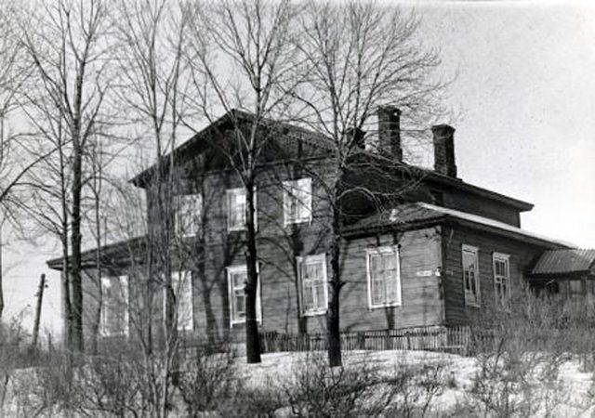
Рославль, который мы потеряли: дом генерала Аракина Такой особняк мог бы стать украшением любого провинциального города. Он благополучно пережил две мировые и гражданскую войны и ещё в 80-е годы имел вполне приличный вид. К сожалению и к нашему стыду, именно в последние несколько лет этот дом, внесенный в список объектов культурного наследия, превратился в руины. Впрочем, близки к такому состоянию и многие другие памятники архитектуры XIX - начала XX веков на территории нашего города.

Знаток старого Рославля, краевед Сергей Сергеевич Иванов писал о доме генерала Аракина: «Редчайшими образцами архитектурных памятников могут служить городские усадьбы. Это особняки, когда-то уютно расположенные среди зелени садов и липовых аллей в черте города. Таким памятником может служить «Теремок» - бывший дом генерала Д.Т. Аракина по Советской улице, стоящий на холме. Он хорошо виден с рыночной площади. Это деревянный дом с мезонином и флигелем, искаженным позднейшими перестройками. Липовые аллеи почти не сохранились. На доме утрачен резной балкон, из декоративного убранства остались только поврежденные подзоры и прорезная обшивка фронтона мезонина. Возможно, балкон опирался на колонны. Это единственный у нас, а может быть, и на юге Смоленщины, образец позднего провинциального классицизма». Дом уникален не только как архитектурный памятник. Его владелец, генерал-майор Дмитрий Тихонович Аракин (1841 – 1910), сын действительного тайного советника из Царского Села Тихона Максимовича Аракина, в Рославле занимал должность уездного воинского начальника. Происходил он из дворян Новгородской губернии. В Рославль приехал по назначению в 1878 году и остался здесь до конца своих дней. Кавалер орденов Владимира 4 степени, Анны 2 степени, Станислава 3 степени и многих медалей. На Вознесенском кладбище Рославля сохранились памятники на могилах генерала Д.Т. Аракина, его тёщи и его сыновей. С большой долей вероятности можно предположить, что в этом доме гостили братья генерала - тайный советник, директор департамента министерства юстиции, несколько раз исполнявший обязанности министра юстиции, Александр Тихонович Аракин и генерал-лейтенант Федор Тихонович Аракин.О том, насколько уникален и замечателен этот памятник архитектуры, известно давно. О нём не раз писал ныне покойный Сергей Сергеевич Иванов. В наши дни о семь-ях военных, связанных с домом Аракина, пишет замечательный краевед Светлана Курцапова (см., например: Курцапова С. Полковник Невского полка // Край Смоленский. 2012, №1).В список объектов культурного наследия дом генерала Аракина внесен решением Смоленской областной Думы от 28 февраля 1995 года №24. Это значит, мы должны как зеницу ока беречь эту городскую усадьбу – редчайший для наших мест образец позднего провинциального классицизма. Только, боюсь, беречь уже нечего. Памятник архитектуры с богатой историей, который мог бы быть интереснейшим туристическим объектом, находится в таком удручающем состоянии, что восстановление его вряд ли возможно. В Рославле немало замечательных архитектурных памятников. Все они достаточно компактные, так что для сохранения и поддержания в надлежащем состоянии большинства наших объектов культурного наследия не требуется многомиллионных вложений. К сожалению, такие памятники, как «Теремок», Воскресенская церковь, которые были разрушены в последние десятилетия, реставрации, наверное, уже не подлежат. Но многое ещё можно спасти. Для этого надо знать и любить историю родного края, понимать и чувствовать свой город, думать не только о настоящем, но и о том, каким мы оставим Рославль нашим детям и внукам. Сергей ДУБОВСКИЙ.

Церковная архитектура
- Вознесенская церковь
- Казанско-Пятницкая церковь
- Церковь Рождества Богородицы
- Преображенский собор (Спасо-Преображенского мужского монастыря, 1811, ул Пролетарская. В этом храме находятся глубоко почитаемые гражданами города Рославля и другими богомольцами иконы: Тихвинская икона Божией Матери и великомученицы Варвары. Тихвинская икона Божией Матери помещается под особой сенью, которая стоит за правым клиросом главного придела. На этой иконе сребро-позлащенная риза весом 9 фунтов, украшенная по местам стразами и цветными камнями. Другая чтимая икона великомученицы Варвары также помещается под особо устроенной сенью, которая стоит за левым клиросом главного удела.
О времени основания монастыря у жителей города Рославля существовало такое предание, приводимое в памятной книжке Смоленской губернии за 1858 год: "У одного из Рославльских воевод был кухарь Илья любимец, который завещал похоронить его на левом берегу реки Становой, на взгорье, - собранное же им имущество поделить на две части: на одну выстроить на том взгорье церковь во имя его Ангела, а другую на память души раздать старикам, родственникам его. Завещание кухаря воеводою было выполнено, а старики, облагодетельствованные покойным, поселились вблизи могилы своего благодетеля, где была уже выстроена деревянная церковь во имя святого Ильи, и это было основанием существующего в настоящее время монастыря".
- Воскресенская церковь

Недействующие[Церковь Воскресения Словущего
- Успенская церковь

Скульпторы, художники
- Конёнков, Сергей Тимофеевич (1874—1971) — знаменитый русский (советский) художник, скульптор.
- Микешин, Михаил Осипович (1835—1896) — русский художник и скульптор.
- Рокачевский, Афанасий Ефимович (1830—1901) — популярнейший художник Киева, был Академик живописи, хороший портретист и основатель общедоступной рисовальной школы.

Ученые
- Вавилов, Александр Александрович (1922—1983) — советский учёный в области автоматики и процессов управления, член-корреспондент Академии Наук СССР (1976).
- Каплан, Самуил Аронович (1921—1978) — российский астрофизик, профессор.
- Фрумкин, Анатолий Павлович (1896—1962) — выдающийся советский хирург-уролог, д.м.н., заслуженный деятель науки, главный уролог советской армии в годы Второй мировой войны, с 1946 г. — бессменный председатель Всесоюзного общества урологов.
- Лавочкин, Семен Алексеевич (1900—1960) — советский авиационный конструктор.
Рославльский историко-художественный музей на ул. Пролетарская, 63
Режим работы: вт-вс 10:00-17:00

Мстиславль (БССР)
Первые упоминания о городе датируются 1136 годом в сборнике киевского Михайловского монастыря. Основал Мстиславль князь Ростислав Мстиславович.
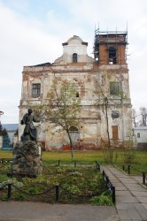
Одним из наиболее ярких достопримечательностей является Иезуитский костел Святого Михаила Архангела. N054 1.180, E031 43.480 Строительство его было начато в 1637 году. Выполнен костел в стиле виленского барокко. В 1750 году костел реконструировали, но до наших времен удалось сохранить настенные фрески с изображением покорения города армией воеводы Трубецкого в 1654 году. В начале своей истории костел являлся богатым и процветающим заведением. В его коллегиуме проходили обучение дети известных на то время людей. Здесь они изучали различные науки, латынь и богословие. С 1842 года костел стал принадлежать Православной Церкви и приобрел статус собора Святителя Николая Чудотворца. В коллегиуме же открыли школу-интернат. Сегодня в соборе вновь идут действия по реконструкции, но уже совсем скоро двери котела вновь откроются для посетителей.
Еще одним интересным местом в городе является Кармелитский костел Вознесения Девы Марии. ул Кирова, 4. N054 1.417, E031 43.569 Построен он был в 1637 году, взамен бывшему деревянному костелу. Строение возвышается над городом на Замковой горе и видно издалека. В 1750 году он перенес реконструкцию, был декорирован фасад и полностью изменена форма крыши. После окончания работ храм был вновь освящен. Следующие действия по обновлению и реконструкции прошли здесь в 1887 году. 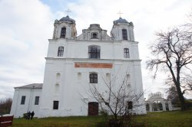При советской власти костел закрыли, и он долгое время пустовал. Этот факт весьма плохо сказался на его состоянии. Но, несмотря на это в здании сохранилось множество фресок давних времен. Тематика их разнообразна. На сегодняшний день в храме тоже идет реконструкция, которая началась еще в 1990 году. В ближайшее время храм будет готов к открытию.
Говоря о примечательных местах города нельзя не отметить Кафедральный собор святого Александра Невского, который располагается на месте когда-то сгоревшего бернардинского костела. Костел находился здесь с 1727 года. Кафедральный же собор был открыт на этом месте в 1870 году. Существует местная легенда, что здание расположено здесь совсем не случайно. Поговаривают, что под городом проходят подземные хода, которые соединяют Кармелитский, Иезуитский и Бернардинский монастыри. В 1870 году в стране проходило празднование годовщины со дня рождения князя Александра Невского, в результате чего было принято решение о постройке церкви с его именем. В наши дни собор отреставрировали и присвоили статус кафедрального собора, в котором и по сей день, находятся мощи Александра Невского и икона Божей Матери Иверской.
Важной городской достопримечательностью является Мстиславский районный историко-архитектурный музей (ул. Калинина, 49 среда-пятница 8-18; суббота 8-17; обед 13-14; воскресенье 10-15 без перерыва на обед). Существует он в Мстиславле с 1988 года, но, несмотря на это торжественное открытие, произошло лишь в мае 1995 года. На сегодняшний день в музее представлено около двенадцати тысяч экспонатов и располагаются они в трех залах. В первом зале находится коллекция, посвященная жизни и работе первого городского печатника Петра Мстиславца. Во втором зале находятся археологические находки, найденные при раскопках на здешних землях. Третий зал показывает нам быт, обычаи и традиции города, а также рассказывает о развитии местных религиозных течений.
Заслуживает внимания и Успенский Пустынский Монастырь, или как его еще называют Мужской Пустынский Монастырь в честь Успения Пресвятой Богородицы. Находится он в пригороде Мстиславля (N054 6.047, E031 44.732). На сегодняшний день идет его активная реконструкция, ведь в свое время монастырь был разрушен почти до основания. Храм был основан в 1380 году сыном князя Ольгерда. По древнему сказанию князь стал весьма быстро терять зрение, и однажды ночью во сне ему явилась Богородица и гласила ему, что спасение его находится недалеко от реки Ослянки. В последующем князь, умывшись водой, прозрел и первое, что увидел, был образ Божьей Матери. На этом месте князь и построил монастырь. При дальнейшем ходе истории монастырь был разрушен во времена войн, и начал возрождаться лишь в 19 веке. В 1864 году здесь отстроили церковь Рождества Пресвятой Богородицы. Примечательна она была тем, что на верху церкви красовалась белоснежная колокольня. В 1925 году монастырь был закрыт, а в последующем, во времена второй мировой войны взорван немецкими войсками. На сегодняшний день монастырь отреставрировали, и он активно принимает гостей города и местных жителей
И, конечно же, не возможно обойти стороной церковь Воздвижения Креста Господня, которая тоже весьма интересна для всех без исключения гостей города.

Кричев (БССР)
Сложно определить точную дату основания Кричева. Известно, что впервые в письменных источниках город упоминается в 1136 году под названием Кречут. В 1359 году город становиться землей Великого княжества Литовского. А в XV веке превращается в центр Кричевской волости благодаря наличию приграничного замка. Город получает Магдебурское право в 1633 году.
В 80-е года XVIII века в городе была построена судоверфь, кожевенные, стекольные, кирпичные, меднолитейные заводы. Из-за судебной тяжбы населения города с Потемкиным экономика Кричева пришла в упадок. Оживление наблюдается только в середине XIX века.
Центральная достопримечательность Кричева – Дворец Потёмкина. Здание было возведено по проекту русского архитектора Ивана Старова в XVIII веке. Дворец был предназначен для приёмов высокопоставленных гостей и проведения балов. В советские времена на территории дворца располагалась школа. В 80-х годах было принято решение реконструировать здание. В наши дни во дворце находится Кричевский краеведческий музей и ЗАГС. ул. Ленинская, 59 9:00 - 18:00 выходной понедельник
Ещё одна достопримечательность – памятник старшему сержанту Сиротинину Николаю Владимировичу, который в одиночку вступил в бой с колонной немецких танков.
53° 39'31.91"N, 31° 43'1.08"E Винокурня, 1770
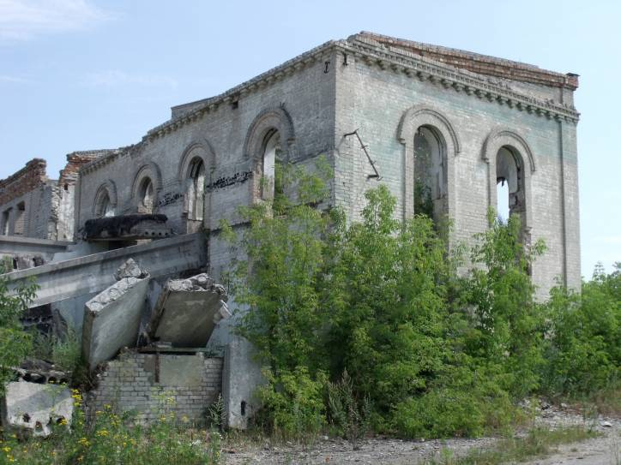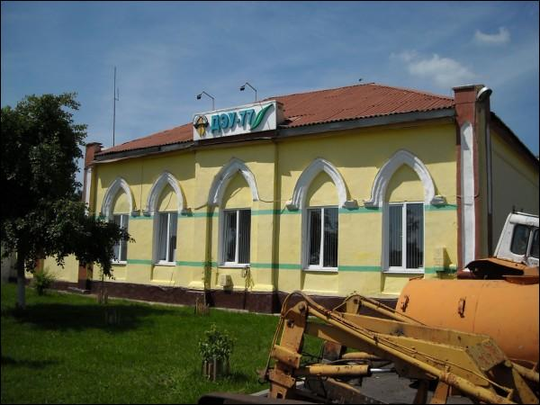
53° 41'15.23"N, 31° 42'26.43"E Почтовая станция, 1840
53° 41'45.37"N, 31° 42'59.26"E Церковь Святой Параскевы Пятницы Год постройки (перестройки): XVI (1), ? (2), XIX? (3), 1930-x
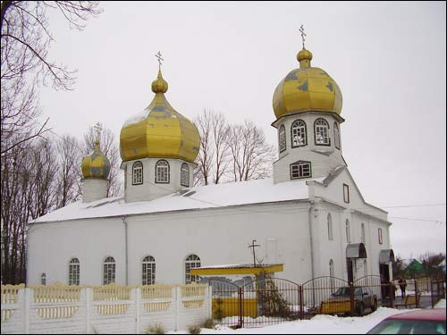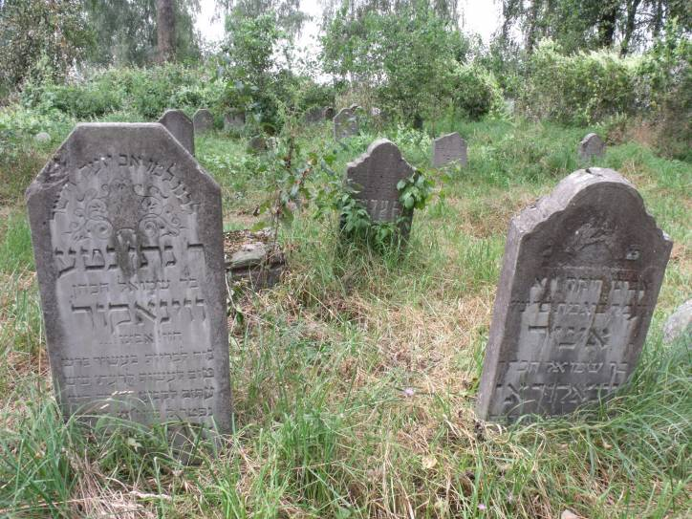
Еврейское кладбище

Хотимск (БССР)
Впервые в письменных источниках упоминается с 1709 года, сначала в Кричевском графстве, потом в Климовичском уезде Могилёвской губернии. Название «Хотимск» от основы со смысловым значением «хотень». В прошлом основа была широко представлена в личных именах. Есть данные о том, что в прошлом слово «Хотимск» выговаривалось с ударением на «и». Территория, на которой расположен поселок, была заселена в глубокой древности. Ученые нашли здесь стоянки первобытного человека, примитивные кремневые орудия со следами обработки, которыми пользовались наши предки много тысяч лет тому назад – в период каменного века. Как город пограничный, Хотимск часто подвергался наказаниям то русских, то литовцев. Систематические военные набеги со всеми вытекающими из них последствиями отрицательно отразились как на развитии хозяйств, так и на местных жителях. Под властью литовских князей он находился до середины 16 века. После заключения Люблинской унии в 1569 году и образования объединенного Польско-литовского феодального государства (Речи Посполитой) Хотимск вошел в состав этого государства. Во второй половине 18 века Хотимск входил в состав Кричевского староства, которым владели князья Радзивиллы. С 1919 года входит в состав Гомельской губернии РСФСР, с 1924 года - в составе БССР.
Памятники Хотимского района в основном представлены археологическими (курганы, селища) и памятниками, связанными с событиями Великой Отечественной войны. Из архитектурного наследия сохранились церковь Иоанна Предтечи 1843 г. в д.Забелышина, ветряная мельница начала 20 в. в д.Зеленец, Свято-Троицкая церковь середины 19 в. в Хотимске. О истории и культуре края можно узнать в Хотимском историко-краеведческом музее. (08:00 - 17:00 - выходные воскресенье, понедельник) ул. Дзержинского, 13А 53°24.840' N, 32°34.822' E

1. Рогнедино ц.Флора и Лавра 1784 53.801503, 33.556277
Здание, расположенное в с. Рогнедино по ул. Ленина 38, занимаемое в настоящее время церковью свв. мчч. Флора и Лавра, было построено в комплексе с основным зданием кладбищенского однопрестольного храма свт. Алексия, митрополита Московского, и являлось служебным помещением церкви.
До половины 18 века Флоро - Лаврский храм находился на княжеской усадьбе между деревнями Гатьково и Пузынино, в версте с небольшим от торгового села Рогнедино (“посада”).
Нужно полагать, что храм существовал еще в 12 веке, при жизни княгини Рогнеды.
Долго ли существовал храм после смерти Рогнеды,- неизвестно; но с достоверностью можно сказать, что церковь в селе Рогнедино (между Гатьковым и Пузынином) возобновлена или вновь основана во второй половине 14 века, при митрополите Московском Алексии.
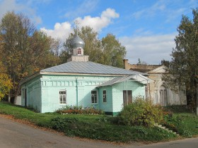
В последствии церковь была перенесена с княжеской усадьбы в торговое село Рогнедино. Известно, что в 1748 году церковь была уже в торговом селе Рогнедино (“посаде”) - двухэтажная, деревянная, и вероятно, двухпрестольная,- с главным престолом- во имя Свв. мчч. Флора и Лавра, и придельным - во имя святителя Алексия. При этом же храме существовало и обширное кладбище. Этот первый приходской храм в селе Рогнедине (“посаде”) просуществовал до конца 18 столетия.
С устройством в 1784 году “главного” каменного холодного Одигитриевского храма (который в период гонений в сер. 20 века был взорван) с приделом во имя свв. мчч. Флора и Лавра,- храм во имя свв. мчч. Флора и Лавра с приделом во имя святителя Алексия, за ветхостью был перестроен и стал уже называться “кладбищенским” храмом, однопрестольным во имя святителя Алексия, митрополита Московского. Этот, второй по счету на сем месте кладбищенский храм просуществовал до 1841 года и был разобран за ветхостью. И на основании храмозданной грамоты за номером 2735 данной 13 мая 1841 года епископом Смоленским и Дорогобужским Тимофеем, помещице села Рогнедино, дочери коллежского ассесора, девице Александре Николаевне Соковниной,- был основан 8 июля 1841 года на сем же месте третий по счету (с 1748г.) теплый каменный кладбищенский однопрестольный храм во имя святителя Алексия, митрополита Московского.
Этот храм был всецело устроен на средства храмоздательницы - помещицы А. Н. Соковниной; освящен же самолично преосвященным Тимофеем 6 сентября 1845 года. Иконы иконостаса были вновь написаны на средства Соковниной, за исключением древней храмовой иконы свт. Алексия, митрополита Московского, оставшейся от иконостаса, бывшего в том храме, что до 1748г. находился между Гатьковым и Пузынином. В начале 1900-х г.г. Алексиевский храм перестроен. Действовал до прихода гонений. В храмовом здании располагались государственные и муниципальные организации, учреждения культуры. После строительства нового «Дома культуры» здание Алексиевского храма было передано под складские помещения; в начале 1990-х г.г. в результате пожара большая часть храмового здания утрачена. От Алексиевского храма частично сохранились стены и фундамент, а также единственное уцелевшее служебное помещение. С 1991 года оба здания стали бесхозными, никем не использовались, и были отданы под вновь открывшуюся церковь святых мучеников Флора и Лавра.
В этом служебном помещении храма свт. Алексия богослужения совершаются и по настоящий день.
Церковь является памятником архитектуры.
Чтимый престольный праздник - свв. мчч. Флора и Лавра (31 августа н.с.).
Настоятель храма иерей Александр Попов.
2. Давыдчичи Церковь Рождества Богородицы 53.671901, 33.487358
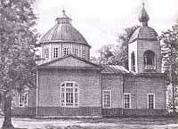
Церковь Рождества Богородицы расположена на возвышении в центре села. Деревня Давыдчичи входила в приход с. Рековичи. В 1733-38 гг. здесь была построена деревянная церковь Рождества Богородицы по заказу помещика, капитана князя Г.М. Засекина. В 1787 г. она сгорела и на ее месте на средства прихожан, крестьян и князей Засекиных в 1799 г. возведена новая из того же материала. В 1844 г. устроен северный придел Александра Невского, а в 1885 г. возведена колокольня. Во время капитального ремонта (1887-1900) здание было перестроено и получило современный облик.
3 Овстуг Государственный мемориальный историко-литературный музей-заповедник Федора Ивановича Тютчева «Овстуг». К 2003 году на юбилей поэта (200 лет со дня рождения) в селе, на высоком холме, воссоздали по старым планам и чертежам мельницу–ветряк и водяную мельницу.

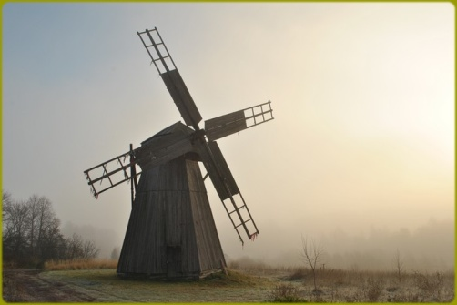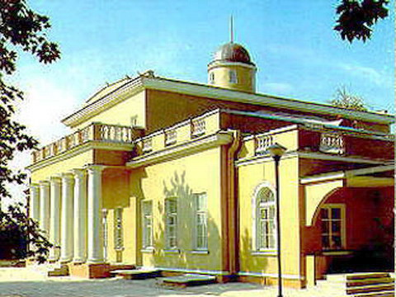
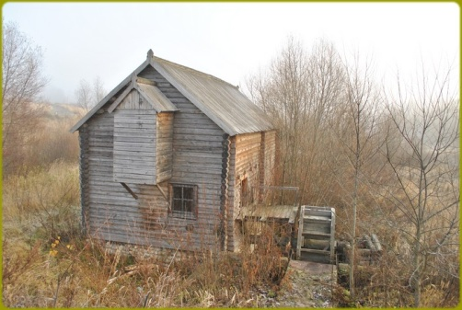
вторник-пятница - с 9.00 до 17.00 час.,
суббота - с 9.00 до 19.00 час.,
воскресенье - с 9.00 до 17.00 час.,
понедельник - выходной день.
Старинное село расположилось привольно на семи холмах, словно вздумало подражать Москве. Улиц здесь не знали, дома строили высоко, так, чтобы было побольше света. Отсюда, с холмов, и вид был замечательный: на Десну, не быструю в своем течении, на чащобу славных брянских лесов.
В конце XVIII века в Овстуге обосновался дед поэта секунд-майор Николай Алексеевич Тютчев. По его повелению возвели церковь, построили дом и выкопали небольшой пруд с островком.
23 ноября 1803 года в этом доме в семье сына Николая Алексеевича родился мальчик Федор. В Овстуге Тютчевы проводили по нескольку месяцев каждый год, здесь прошло детство поэта, здесь он получил первые дары и первые уроки — учился слышать и понимать язык природы и язык поэзии. Существование этого многим людям неведомого языка, «невыразимое чувство таинственности» и «благоговейной сосредоточенности» Тютчев открыл для себя в садах Овстуга.
Не то, что мните вы, природа — Не слепок, не бездушный лик: В ней есть душа, в ней есть свобода, В ней есть любовь, в ней есть язык.
И еще одному языку учился здесь Федор Тютчев — своему родному, русскому. В качестве воспитателя Феденьки в Овстуг пригласили молодого поэта Семена Амфитеатрова (Раича). Плененный одаренностью и душевной тонкостью ученика, он вскоре превратился из учителя в старшего друга.
В Овстуге Тютчев написал первое стихотворение «Любезному папеньке», а через шесть лет уже перевел и опубликовал оды Горация. Затем — Московский университет и степень кандидата словесных наук. Далее — Коллегия иностранных дел в Петербурге. Германия... Треть жизни Тютчев провел за границей, а вернувшись на родину, жил по большей части в Петербурге. Но Овстуг никогда не был для его сердца далеким воспоминанием — там подолгу жили жена и дети поэта, он часто писал туда, делился размышлениями и переживаниями. С годами Овстуг занял особое место в душе Тютчева как страна «забытого, загадочного счастья». Из Петербурга он писал жене: «Когда ты рассказываешь о прекрасных днях, которыми ты упиваешься, дыша полной грудью, и которые уходят и не вернутся, быть может, в течение многих лет, когда ты говоришь об Овстуге, прелестном, благоуханном, цветущем, безмятежном и лучезарном, — ах, какие приступы тоски по родине овладевают мною, до какой степени я чувствую себя виновным по отношению к самому себе, к своему собственному счастью».
Стихи, поэзия — это язык души Тютчева, его философских размышлений. Только такой язык мог соединить разум и чувства, живую душу природы и человека. Поэзия для него была инструментом постижения истины. Он вполне осознанно верил в то, что чувствовал, ощущаемую красоту понимал как истину, ясно сознавал таинственную основу всякой жизни — основу, на которой зиждется и смысл космического процесса, и судьба человеческой души, и вся история человечества. «Здесь Тютчев действительно является вполне своеобразным и если не единственным, то, наверное, самым сильным во всей поэтической литературе», — писал о нем Владимир Соловьев.
Тютчев был дипломатом, служил России и верил в живую душу России. Все знают его слова:
Умом Россию не понять,
Аршином общим не измерить:
У ней особенная стать —
В Россию можно только верить.
Удивительно, но его вера в Россию, в лучезарность, в чудо, в силу поэтического слова воплощается на его малой родине и в наше, в общем-то, совсем не романтическое время.
История тютчевского Овстуга могла бы забыться после смерти поэта. Сын и жена переехали в подмосковное Мураново. Дом пришел в запустение, и спустя некоторое время его разобрали, остался лишь фундамент. Но в Овстуге память о семье Тютчевых продолжала жить и значила очень много: там осталась школа, которую создала младшая дочь Тютчева Мария. Она была деятельной и отзывчивой, умела думать о других больше, чем о себе. Из Овстуга с горечью писала она отцу о невежестве и нищете, в которых прозябали окрестные крестьяне. Мария решила открыть в Овстуге школу для деревенских детей, взяла на себя ее ремонт и перестройку, сама подыскала учителя, присылала из Петербурга учебники. Федор Иванович был тронут этим и принял участие в устройстве школы. Она открылась в 1871 году и стала образцовым училищем. Детей привозили в нее даже из Брянска. Через год Мария умерла от чахотки. Федор Иванович пережил дочь всего на год... А школа по-прежнему работала, процветала.
Самые замечательные люди округи вышли из нее.
Один из них — Владимир Гамолин. В Овстуг он приехал мальчиком. Играл с ребятами на месте разрушенного тютчевского дома. Тогда же узнал он стихи Тютчева, их иногда по вечерам читал отец, любитель и знаток тютчевской поэзии.
Война уничтожила следы опустевшей усадьбы: был вырублен парк, взорвана церковь... Когда Владимир Гамолин, окончив Педагогический институт в Ленинграде, вернулся в Овстуг, чтобы преподавать литературу в тютчевской школе, и заговорил о музее, его подняли на смех. Больше он о музее не говорил. Он его создавал.
1 января 1957 года в Овстуге открылась комната-музей Федора Ивановича Тютчева. Эта комната находилась в единственном уцелевшем здании XIX столетия — в бывшей школе. В тот день Владимир Данилович провел свою первую экскурсию для товарищей-учителей тютчевской школы. Он продолжал собирать материалы, экспонатов становилось все больше, экскурсантов тоже. Все здание школы стало музеем. Тогда Гамолин принялся за спасение парка. По рассказам старожилов и следам от вырубленных деревьев разметили дорожки, посадили деревья...
4 июня 1961 года в парке состоялся первый тютчевский праздник поэзии. Три тысячи человек приехали в тот день в Овстуг! Зазвучали над молодыми деревьями стихи Тютчева, стихи о Тютчеве. Праздник так понравился, что хотели повторить его через неделю. Но повторили через год, и с тех пор он стал традиционным. Второе воскресенье июня — Тютчевский день поэзии. И наверное, это самая лучшая память о поэте...
Когда сочувственно на наше слово
Одна душа отозвалась —
Не нужно нам возмездия иного,
Довольно с нас, довольно с нас...
Почти каждое лето жена поэта с детьми проводила в Овстуге. Тютчев приезжал обычно в августе-сентябре на две-три недели.
Дом построен в формах, характерных для позднего классицизма. Одноэтажное кирпичное и оштукатуренное здание прямоугольной в плане формы, с мезонином над средней частью и цокольным полуэтажом со стороны парка. К боковым фасадам примыкают пониженные входные пристройки с развитыми крыльцами. Над кровлей мезонина в центре возвышается круглый фонарик-башенка с куполом и небольшим шпилем.
Обстановка мемориальных комнат приобретена у коллекционеров в соответствии с описью имущества. В экспозиции находится ряд подлинных вещей Ф.И. Тютчева и его родственников.
С северной стороны перед домом находится обширная продолговатая поляна, спускающаяся по пологому склону к Верхнему пруду с островом и беседкой на нем. Поляна не имеет четких границ, обсажена тополями и другими деревьями. В северо-западном углу парка небольшой высохший пруд, прежде соединяющийся протокой с Верхним, и, рядом, на лужайке, родник, который местное предание связывает с Ф.И. Тютчевым. От въездных ворот по территории усадьбы расходятся три новых радиальных аллеи: одна из них ведет к колодцу, вторая - к мостику Верхнего пруда, третья проложена вдоль восточной границы парка.
В 1986 г. было восстановлено здание усадебного дома, где на высоком художественном уровне построена литературно-мемориальная экспозиция.
В первом зале отражены детство и юность поэта, показаны подлинные портреты родителей, рояль, подаренный поэтом его учителю Раич. Во втором зале - заграничный период жизни Тютчева в Мюнхене и Турине. В третьем зале - петербургский период жизни поэта, его литературное окружение, семья, любовь к Денисьевой. Две комнаты - кабинет и гостинная - мемориальные.
В мезонине восстановлена мемориальная комната дочери поэта Марии Тютчевой-Бирилевой. По соседству в алых тонах оформлена комната жены Тютчева Эрнестины. В правом крыле мезонина создана выставка "Потомки Тютчева", в процессе формирования находится мемориальная комната для гостей.
Возродить мир поэтической усадьбы, как часть садово-парковой культуры, как неотъемлемый элемент дворянского быта, как достоверное отражение национальной психологии - светлая мечта, надежда и первоочередная задача сотрудников музея и всех наших единомышленников, друзей и помощников. Известно, что на территории тютчевской усадьбы находились две оранжереи, флигель, каменный ледник, каретный сарай и конный двор, банька-прачечная, амбар и много других строений важных для обустройства быта.
Утраченные постройки постепенно восстанавливаются. Чтобы вернуть этому месту исторический облик и очарование прошлых лет, Музей-заповедник приглашает к сотрудничеству всех неравнодушных, всех заинтересованных, всех желающих...

4 Докудово Введения во храм Пресвятой Богородицы,
1800. 1903 - возобновлена, 54.34968, 32.84107
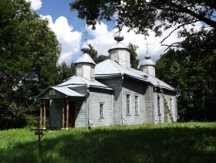
5 Черепово Покрова Пресвятой Богородицы, 1824 54.252393, 32.247308
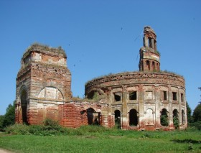
Церковь выстроена на средства помещика З.Я. Малышева. Освящен храм в честь Покрова Божией Матери. Покровская церковь села Черепово - самый сложный памятник зрелого классицизма в смоленской области. Несмотря на то, что здание частично руинировано, оно поражает своими величием и красотой. В объемной композиции доминирует обширная ярусная ротонда храма (диаметр более 22 м, высота около 30 м). Монументальное и грандиозное сооружение с многоярусным построением и выразительным силуэтом оттеняется невысокой колокольней и низким переходом к ротонде.
Покровский храм закрыт 29 июля 1940 года.

6. Пригоры (Заречье) " Одигитрия" иконы Божией Матери, 1805
53.805184, 33.115116
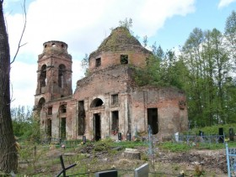
Построена в 1805 г. на средства помещицы Анны Ивановны Храповицкой. Расположена на возвышенном месте недалеко от села и представляет собой монументальный купольный бесстолпный храм в стиле позднего классицизма. К массивному кубу примыкают большая полукруглая алтарная апсида, короткая двусветная трапезная и трехъярусная колокольня. Храм увенчан невысокой ротондой с куполом и крупной главой.
В конце XIX - начале ХХ века церковь изнутри расписали. Живопись выполнена в стиле позднего академизма. До наших дней сохранились изображения праотцев, пророков ( в барабане) и Евангелистов ( на парусах). Выполнены они маслом. Композиции "Беседа Иисуса Христа с самарянкой" и "Нагорная проповедь" на северной и южной стенах храма выполнены темперой. В колорите красок преобладают голубые, розовые, зеленые и коричневые тона. Мастер росписи не установлен.
В 1938 году решением облисполкома Пригоровская церковь была закрыта.
(Использованы материалы книги иеромонаха Рафаила (Ивочкина) "Рославльская земля: Православные храмы" Смоленск, 2011).

7. Жарынь Церковь Троицы Живоначальной 1770-1800 53.789675, 33.055775
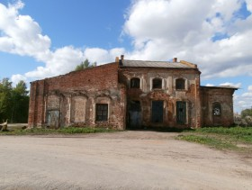
Церковь построена в последней трети XVIII столетия на средства помещика Азанчеева. В ней было три престола: главный - во имя Святой Троицы и два боковых - в честь Архангела Михаила и Святителя Николая. Иногда по названию приделов церковь называют Михайловской или Никольской.
В 1937 г. церковь была упразднена, а её здание отдано под зернохранилище.Храм представляет собой характерный образец скромной сельской церкви, сооруженной в традициях архитектуры барокко. К невысокому двусветному четверику примыкают полукруглая алтарная апсида и прямоугольная трапезная. Декор фасадов включает пилястры, нарядные рамочные наличники с сережками и замками. На апсиде и трапезной - рельефные прямоугольные доски. Прежние перекрытия и колокольня разрушены, трапезная надстроена, а её проёмы заложены.
11 июня 1974 решением Смоленского облисполкома храм принят под государственную охрану. ремонт в охраняемом памятнике архитектуры за это время не проводился. Сейчас здесь размещается молокозавод.
(Из книги иеромонаха Рафаила(Ивочкина) Рославльская земля: Православные храмы. Смоленск, 2011).
8. Слепцово (Епишево) Церковь Николая Чудотворца 1800, кол.1827
53.730423, 33.100484
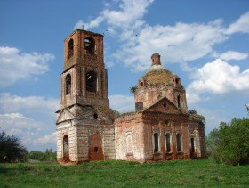
Церковь освящена в 1800 г. В 1829 пристроена колокольня. В 1882 храм с трещинами на стенах придела снова переложен и расширен по бокам.
Церковь имеет форму креста. Построена в стиле раннего классицизма. Четверик с равной по высоте, но более узкой пятигранной апсидой, увенчан крупным световым восьмериком. Граненый купол имеет по сторонам света люкарны. Декор фасада во многом близок к барокко(?) - карнизы, щиты над окнами, прямоугольные ниши, квадратные наличники с фронтонами над узкими люкарнами. Особенно нарядны портики четверика. Крыша на храме была железной, кресты на главах позолоченными. На трехъярусной колокольне висели восемь колоколов. Один - весом в сто пудов (пожертвован помещиком Петром Яковлевичем Семичевым); второй весом в пятьдесят пудов, третий - весом в пятнадцать пудов. Остальные колокола были небольшими.
Никольская церковь была закрыта в 1937 году, однако во время Великой Отечественной войны действовала. Вторично упразднена в 1958 году, после смерти местного священника. В 1974 взята под охрану государства.
(Использованы материалы книги иеромонаха Рафаила (Ивочкина) "Рославльская земля:Православные храмы". Смоленск, 2011.)
9 Старое Максимково (Бараново)
ц. Казанской иконы Божией Матери 1762 53.77002, 32.86133
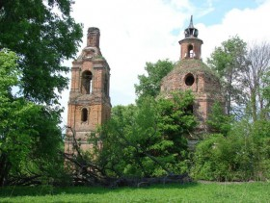
Храм построен на средства княгини Н.П. Мещерской и являлся домовой церковью княжеской усадьбы. Но через несколько лет около поместья образовалось поселение, с разрешения Святейшего Синода был открыт приход. Храм построен в стиле барокко.
На стенах церкви сохранились фрагменты живописи предположительно второй половины XIX в. На парусах можно различить фигуры Евангелистов, на южной стене четверика - Преображение Господне.
В храме был крещен Михаил Осипович Микешин, скульптор-монументалист, автор памятников "1000-летие России" в Новгороде, Екатерине II в Петербурге и Богдану Хмельницкому в Киеве. При церкви существовала церковно-приходская школа. Богослужения совершались до 1940 года, в этот год, 12 июля, решением облисполкома церковь была закрыта.
(Использованы материалы книги иеромонаха Рафаила(Ивочкина) "Рославльская земля: Православные храмы". Смоленск, 2011)

10 Корсики Церковь Рождества Пресвятой Богородицы 1890-1896
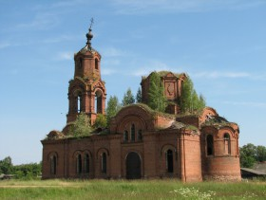
Стоит на открытом месте при въезде в село и доминирует в пейзаже.
Построена в 1890-94 гг. по проекту смоленского городского архитектора Ф.М. Мейшера.
Крестово-купольный четырехстолпный кирпичный, лицевой кладки, храм с ярусной колокольней выполнен в русском стиле.
Крестообразный основной объем с позакомарным покрытием над прямоугольными рукавами креста, полуциркульной апсидой и пониженными, встроенными в углы объемами, завершен над средокрестием восьмигранным барабаном с глухими диагональными гранями, фигурной купольной кровлей и маленькой главкой. Короткая трехчастная трапезная имеет пониженные боковые части, равные по высоте угловым объемам храма и боковым пристройкам колокольни. Четверик звона увенчан восьмериком с арочными окнами по странам света. В суховатом кирпичном декоре фасадов интересны крупные полуколонки на углах нижнего объема и маленькие парные - на устоях арок звона, зубчатые карнизы и профильные завершения закомар на рукавах креста, тройные арочные окна над боковыми порталами.
Внутри центральную часть храма завершает круглый барабан с восьмилотковым сводом. В интерьере уцелели карнизы и горизонтальные тяги на столбах, в пятах арок, в основании и внутри барабана. Основания столбов украшены ширинками, простенки барабана - филенками с крупными розетками. Сохранился колокол весом 110 пудов.
Свод памятников архитектуры и монументального искусства России. Смоленская область. Москва, «Наука», 2001 г.

11 Мигновичи Церковь Вознесения Господня, дер, 1859 54.25877, 31.56415

Расположенная в центре села, церковка имеет невысокий объем и почти не выделяется среди окружающей застройки. Стены над кирпичным цоколем сложены из бревен, обшивка — вертикальная, с нащельниками. Здание с оригинальной объемной композицией имеет в фасадном убранстве элементы классицизма (полукруглые фрамуга и аттик северного притвора).

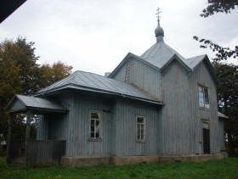
Основной объем — восьмерик с более широкими гранями по странам света. С запада и востока примыкают низкие трапезная и алтарь, в плане квадратные. К трапезной с запада, а к храму с севера примыкают притворы (такой же притвор был и с южной стороны). Все грани центрального объема имеют щипцовые завершения, которые в основании соединяются друг с другом, создавая круговое движение замкнутой ломаной линии. Центричность получившейся системы подчеркивается завершением храма — восьмигранным колпаком. Двухскатные кровли объединяют прямоугольные объемы алтаря, трапезной и притвора. Простые прямоугольные окна с рамочными наличниками освещают алтарь и трапезную, храм в верхних зонах северной и южной граней имеет окна двойной ширины.
(Архитектурные памятники Смоленской области. Каталог, кн.2. — М., 1987)

12 Лутна Церковь Михаила Архангела 1804 53.447629, 33.093124
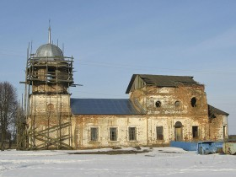
Расположена в центре села на высоком берегу р.Лутенка.
В композиции доминирует основной, близкий к кубическому объем в два яруса, прежде увенчанный куполом. Полукруглая апсида и прямоугольная в плане трапезная чуть сужены и равны по высоте нижнему ярусу. С запада к трапезной пристроена небольшая трехъярусная колокольня. Её нижний четверик с входным проемом несет глухой полуярус и сквозной ярус звона со срезанными углами, завершенный колоколовидным барочным куполом с коротким шпилем.
Лаконичное убранство фасадов состоит из скромных завершающих карнизов, пологих фронтонов над гранями основного объема и обрамляющих проемы прямоугольных ниш. В нижней части куба ниши имеют уступ, как бы образуя в простенках пилястры; окна и дверные проемы дополнены здесь полукруглыми нишами над ними. Аналогичные пилястры по сторонам прямоугольных ниш украшают так же нижний и верхний ярусы колокольни. Окна верхнего света основного объема круглые, в квадратных филенках, как и ниша над входом на втором ярусе колокольни.
В интерьере центральное помещение связано с алтарем и трапезной тремя арочными проходами. Трапезная перекрыта коробовым сводом, нижний ярус колокольни – сомкнутым.
(Свод памятников архитектуры и монументального искусства России. Брянская область. М.,Наука. 1998)

13 Студенец ц. Михаила Архангела 1817 53.881736, 32.078447

19 в.Расположена в центре села, среди деревьев. Построена как костёл, а позднее, видимо, в кон. 19 в., получив ярусную деревянную надстройку над кирпичным оштукатуренным объёмом, стала православным храмом. Суховатые формы классицизма сочетаются с элементами барокко.К вытянутому четверику храма примыкают такой же высоты полукруглая апсида с низкими боковыми объёмами и короткая прямоугольная трапезная с узким поперечным притвором. Над ядром храма возвышается деревянный четырехгранник со световым восьмериком и главой на гранёной шее.
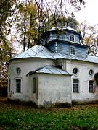Над притвором поставлена колокольня — вытянутый вверх каменный четверик и на нём низкий деревянный. Перед входами массивные крыльца с двумя столбами, поддерживающими арки и двускатную кровлю по фронтону. Лаконичный декор фасадов состоит из пилястр на углах объёмов и обходящего всё здание антаблемента с раскреповками. Барочный характер имеют окна с лучковыми перемычками, заключённые в рамочные наличники, а также расположенные над ними круглые проёмы и ниши в профилированном обрамлении.Плоское перекрытие внутри храма поддерживают два столба. Оно прорезано деревянным четвериком с плоскими парусами при переходе к восьмерику с подобием лоткового свода. Боковые входные проёмы изнутри фланкированы пилястрами. Стены по сторонам иконостаса обработаны пилястрами с рельефным аттиком над ними.
Свод памятников архитектуры и монументального искусства России. Смоленская область.© Москва, "Наука", 2001

14 Шумячи ц. Илии Пророка 1817 53.856071, 32.422028
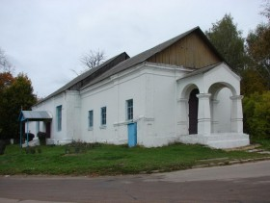
До 1965 г. село, а сейчас рабочий поселок, Шумячи находятся в 145 км от Смоленска. Впервые в письменных источниках селение упоминается в 1587 г., но, вероятнее всего, существовало еще за столетие до этой даты. Известно, что в начале XVII в. в Шумячах был возведен католический костел, а после 1706 г. в селе располагался форпост. Укрепленный пункт был сооружен на правом берегу Шумячки. Сейчас там, на восточной окраине Шумячей, находится улица Форпост. С 1784 г. Шумячи уже считаются местечком. В 1785 г. местный помещик И.А. Повало-Швейковский построил здесь православную церковь, а в 1796 г. была закрыта униатская церковь.
В XIX в. Шумячи пережили бурное развитие. По данным на 1889 г., здесь насчитывалось 4615 жителей, в том числе 3553 еврея. В местечке было две церкви (Богородицкая и Ильинская), четыре синагоги, а также богадельня, народное училище для мальчиков и церковно-приходская школа для девочек, почтовая станция, шестьдесят шесть лавок, пять питейных заведений.
В период фашистской оккупации захватчики расстреляли в Шумячах более 500 жителей, главным образом еврейской национальности. Памятник погибшим установлен около кирпичного завода. В парке находится братская могила 265 советских воинов, погибших при освобождении поселка. С 1969 г. в Шумячах открыта картинная галерея, созданная художником Ф. С. Шурпиным (1904-1972).
15 Дубовица Церковь Михаила Архангела 1870-1900 53.838829, 32.281566
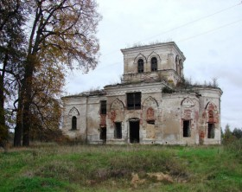 (аналог 23 в Любавичи?)
Расположена в центре села и хорошо видна издали. Кирпичные стены оштукатурены, цоколь каменный. Завершения здания и колокольни разобраны.Над средокрестием бесстолпного крестообразного в плане храма в русском стиле возвышается невысокий четверик с четырёхскатной кровлей, прежде увенчанный главой. Крупный пятигранный алтарь фланкируют две массивные придельные апсиды меньшего размера, примыкающие к прямоугольным рукавам креста. Над западной частью прямоугольной трапезной прежде стояла колокольня. Грубоватый фасадный декор, стилизованный под формы 17 в., состоит из карнизов с зубчиками, пучков полуколонок на углах четверика, наличников арочных окон и ниш (с пилястрами по краям и фигурными кокошниками в завершении) и рустовки части стен (торцы боковых рукавов и трапезной, а также верхний четверик).В центре западного фасада входной проём в ризалите обрамлён высокой трёхлопастной аркой с фигурными нишами по сторонам.Центральное помещение, трапезная и проход под колокольней перекрыты крестовыми сводами, рукава креста — полуциркульными распалубками, апсиды (внутри полукруглые) — коробовыми сводами, переходящими в конху.
Свод памятников архитектуры и монументального искусства России. Смоленская область.© Москва, "Наука", 2001
16 Звезнчатка (БССР) дер.ц. Василия Великого 2003 53.749992, 32.216708
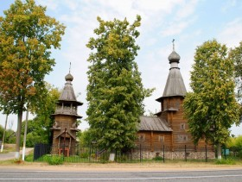
17 Новое Заселье дер.Церковь Николая Чудотворца 1887-1888 53.9623, 32.388
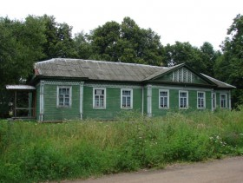
Стоит посреди села. Бревенчатые стены на кирпичном основании обшиты горизонтальным тёсом. Завершающие части здания и колокольня разобраны. В традиционном по композиции храме чувствуется влияние модерна.Основной четверик с большими фронтонами на боковых фасадах равен по высоте обширной прямоугольной апсиде и такой же трапезной, к которой примыкает более широкий нижний ярус колокольни с трапециевидным фронтоном. Перед входами устроены крыльца с лестницами, двумя четырёхгранными столбами и двускатными кровлями по фронтонам. На углах объёмов помещены каннелированные пилястры с ромбами в капителях. Широкий фриз из пропильной резьбы, наложенной на стену, напоминает подзоры. Поле боковых фронтонов заполняют пропильные "ёлочки" и "солнца". Наличники больших прямоугольных окон усложнены ушами и треугольными фронтончиками.Во всех помещениях плоские перекрытия. В храме их поддерживают 8 колонн, образующие подобие нефов. Иконостас и утварь относятся к 20 в.
Свод памятников архитектуры и монументального искусства России. Смоленская область.© Москва, "Наука", 2001

18 Скверета дер.Церковь Илии Пророка 1850-1900 53.9656, 31.9603
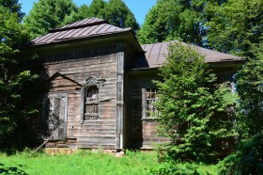
19 Пиряны ц. Спаса Преображения 1899 54.098472, 32.040644
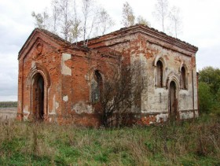
20 Зарево ц. Успения Богородицы 1902 54.12848, 32.295232
Стоит на краю села на невысоком холму, над р.Березина. Дата постройки - 1902г, Кирпичные стены оштукатурены, цоколь покрыт гранитом. Редкий храм базиликального типа в русском стиле.
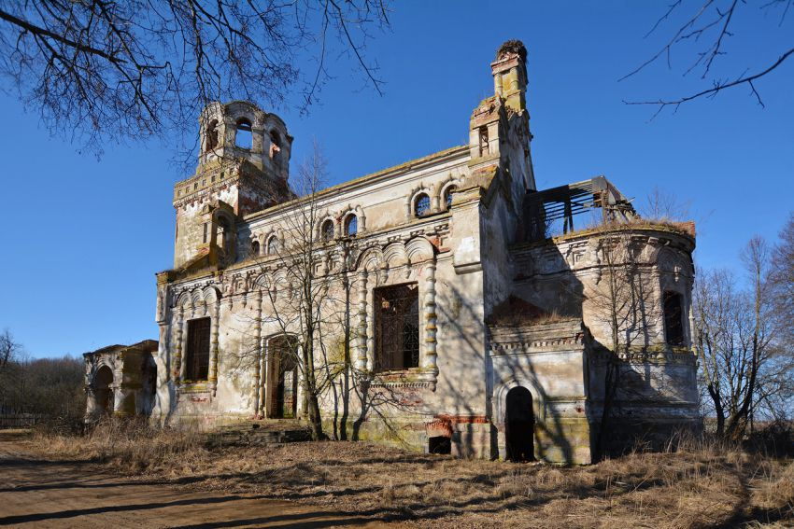
Основной объем вытянут с запада на восток. Крутые кровли над тремя нефами базилики закрыты с торцов фронтонами. Пять небольших звонниц (в прошлом, вероятно, завершались шатриками) размещены на стыке с углами более высокого среднего нефа, а так же восточным концом конька в его кровле.
Пространство основного помещения трехнефное, центральный, более широкий неф, освещается сверху окнами над кровлями боковых.
"Свод памятников архитектуры и монументального искусства России"Смоленская область"

21 Хиславичи Церковь Бориса и Глеба 1880 54.183131, 32.159627

Деревянный храм с трехъярусной колокольней в честь святых мучеников и равноапостольных князей-страстотерпцев Бориса и Глеба, во Святом Крещении Романа и Давида построен в 1880 году. В архитектуре ощутимы традиции белорусского зодчества 18 века. Простой двухъярусный иконостас был выполнен местными мастерами в начале 20 века. Иконы этого же времени перенесены из церкви села Воскресение Хиславичского района. Над широким центральным пряслом помещена икона «Новозаветная Троица». Храм не закрывался даже в годы гонений и оставался многие десятилетия единственным постоянно действующим храмом Хиславичского района. Однако древний престол в нем был разрушен и литургию приходилось совершать на временном престоле. 14 июля 2000г. митрополит Смоленский и Калининградский КИРИЛЛ совершил великое освящение Святой Трапезы и первую Божественную литургию на новом престоле.

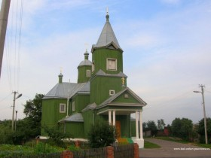
В конце 1990-х годов в храме были восстановлены все пять старинных куполов, позолочены кресты, изготовлен новый позолоченный иконостас, произведен полный косметический ремонт фасада, а так же приобретена дополнительная малая звонница (дар А.Винокурова и его семьи). Рядом с церковью открыта православная воскресная школа и библиотека. В 2005 году произведен капитальный внутренний ремонт, к торжествам посвященным 125-летию храма.

22 Заречье Неизвестная церковь 1850 54.143866, 31.990027

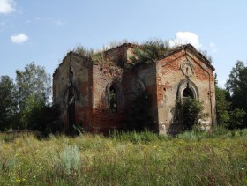

23 Любавичи ц. Петра ти Павла 1909 54.185099, 31.706804

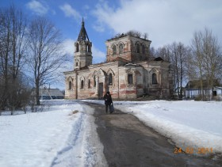 (аналог 15 в Дубовица?)
В облике церкви формы позднего классицизма соединяются с элементами псевдорусского стиля конца XIX в. Крестообразный объем здания с двухъярусным четвериком храма, удлиненным западным рукавом трапезной и колокольни, завершен с востока гранеными апсидами, равными по ширине выступам северного и южного фасадов. Высокий четверик завершен декоративным пятиглавием (деревянная конструкция и металлическая обшивка). Два верхних восьмерика колокольни имеют узкие диагональные грани; восьмерик звона, с арочными проемами по широким граням, завершен деревянным шатром с лучковичной главкой.
Стены рукавов креста покрыты широкими полосами руста, причем четыре нижних образуют уступчатый цоколь. Проемы обрамлены пилястрами, несущими в нижнем ярусе трех- или пятилопастные килевидные арки. В каждой грани верхнего четверика храма помещено по два сближенных окна, углы здесь обработаны строенными полуколоннами. В нижней части западного фасада архитрав причудливо изогнут вдоль трехлопастного верха портала.
Внутри ширина центрального квадрата меньше, чем у рукавов креста. Боковые апсиды соединены проходами лишь с главным помещением алтаря.
(Архитектурные памятники Смоленской области. Каталог, кн.2. — М., 1987)
24 Онуфриево (БССР) Церковь Онуфрия Великого 1825 53.875456, 31.776002
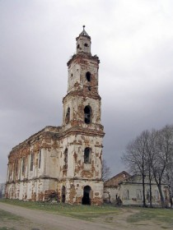

25 Луговец Церковь Николая Чудотворца. 1862 53.13743, 32.6735
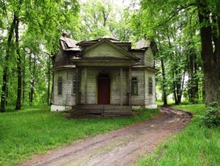
Построена в 1862-65 по заказу помещика Н.К. Вериго. Стены рублены без остатка и обшиты тесом; цоколь кирпичный.
Объемно-пространственная композиция представлена двухъярусным восьмигранником с узкими диагональными гранями и небольшим пятигранным выступом алтаря. С запада алтарю соответствует более крупная квадратная в плане паперть, украшенная портиком. Сложное завершение здания состоит из треугольных щипцов над узкими гранями с врезанными в коньки их крутых двускатных кровель главками и низкого восьмерика с пологим шатром над центром объема.
Декор фасадов включает портик паперти с парными стойками-колоннами по краям и фронтоном, а также два треугольных козырька на узких гранях стен по сторонам алтаря. Сильно выступающий карниз обходит восьмерик на уровне завершения портика.
Интерьер представляет собой единый зал с идущими вдоль хорами на столбах и алтарем, отделенным иконостасом. Обособленное помещение паперти с лестницей на хоры открывается в зал небольшим проемом. Зал в средней части перекрыт пологим шатром; в остальных частях храма потолки плоские.
(Проезд Выезд из Мглина в сторону Клетни, затем повернуть налево по указателю "Великий Бор". Церковь недалеко от школы.)
26 Нивное Рождества Пресвятой Богородицы 1898 ,
арх А.О. Бернардацци 53.183609, 32.588043
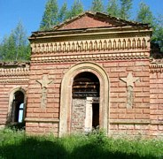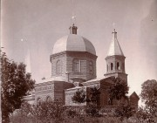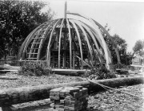
Расположена на краю села на возвышенном месте. Построена в 1898 г. вместо прежнего деревянного храма 1731 г.; кирпичная и неоштукатуренная. К настоящему времени объемное построение церкви изменено в связи с разборкой завершения и колокольни. Хороший образец культовой архитектуры эпохи эклектики. Основной кубический объем имеет прямоугольные в плане боковые пристройки, короткий пятигранный алтарь и длинную трапезную, которые образуют композицию в виде латинского креста. К трапезной с запада примыкает более широкая паперть, над центром которой прежде возвышалась колокольня. Своеобразны небольшие прямоугольные в плане объемы дьяконника и жертвенника по сторонам алтаря. Декор фасадов здания довольно наряден. Наружные поверхности стен на три четверти высоты обработаны рустом, а верхняя часть выложена плоскоузорчатой кладкой, образующей красивый фриз. Над четко профилированным карнизом по сторонам паперти и боковых пристроек расположены фронтоны. Проемы с полуциркульным завершением имеют двухступенчатые обрамления, особенно широкие у входов. Основное квадратное в плане помещение храма со срезанными углами объединено арочными проемами с алтарем, боковыми частями и трапезной. Необычен коробовый свод трапезной с распалубками над окнами. В паперти устроены узкие служебные помещения по сторонам основного входа.
Источник: Свод памятников архитектуры и монументального исскуства России. Брянская область. М. Наука 1997

27 Высокоселище Дер.цер. Покрова Пресвятой Богородицы 1761
53.126334, 32.545565
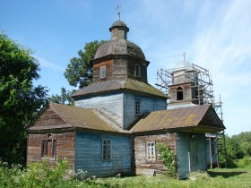
Поставлена на окраине села на живописном пригорке. Построена в 1761 г. по заказу "бунчукового товарища" С. Есимонтовского; в 1822 г. перестроена, получив колокольню, а также новую обшивку и ряд деталей. Стены рублены из бревен без остатка и обшиты тесом. Хороший образец деревянного зодчества Брянщины сер. 18 в. (декор здания после перестройки приобрел ампирную трактовку). Принадлежит к распространенным в 17-18 вв. в западной части области храмам типа восьмерик на четверике, с крестообразным построением плана и поздней ярусной колокольней. В композиции господствуют вертикальные объемы храма и колокольни, соединенные сравнительно низкой трапезной. Основной двусветный четверик намного возвышается над пониженными прямоугольными боковыми прирубами и более крупным алтарем такой же формы. Он несет меньший световой восьмерик с узкими диагональными гранями и крутой купольной кровлей, завершенной небольшим восьмигранным барабанчиком с миниатюрной главкой и крестом. Над западной частью удлиненной трапезной поставлена колокольня: два последовательно сокращающихся в размеpax четверика (один глухой, а другой с арочными проемами звона) и глухой восьмерик, также с узкими диагональными гранями и купольной кровлей, увенчанной главой на восьмигранной шейке. В новой обработке фасадов храма заметно стремление воссоздать каменные формы стиля ампир: тонко профилированные карнизы всех объемов, ныне утраченные колонные портики с фронтонами на западном фасаде и боковых прирубах, трехчастное итальянское окно и фронтон алтаря, арочные проемы звона колокольни и пр. В интерьере высокая центральная часть храма с плоскими парусами при переходе к восьмерику завершена восьмигранным куполом. Она соединена широкими арочными проемами с боковыми прирубами, алтарем и трапезной. Западная обособленная часть трапезной под колокольней служила притвором. Кроме главного входа в торцах рукавов были устроены боковые дверные проемы.
Источник: Свод памятников архитектуры и монументального исскуства России. Брянская область. М. Наука 1997

28 Далисичи дер. цер. Успения Пресвятой Богородицы 1900
53.13896, 32.37755
Построен во второй половине XIX века на средства помещика Искрицкого. В настоящее время находится в аварийном состоянии. Расположена в центре села, прежде была главной архитектурной доминантой его застройки. Заменила более ранний храм 1776 г., перестроенный в 1822 г. Стены рублены из бревен без остатка и обшиты тесом, цоколь кирпичный; в настоящее время здание лишено завершающих частей. Характерный образец культовой архитектуры Брянщины нач. 20 в., подражающий традициям местного деревянного зодчества 17—18 вв. Прежняя объемная композиция церкви сильно изменена в связи с утратой завершения и колокольни. Теперь представляет собой крестообразное в плане здание значительных размеров с двускатными кровлями над широкими рукавами креста. В восточных углах, между боковыми рукавами прямоугольной формы и алтарем со слегка срезанными углами
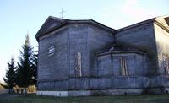 размещены небольшие трехгранные прирубы жертвенника и дья-конника. Вытянутая по продольной оси трапезная заканчивается уширенным притвором, над которым возвышалась колокольня. Простая внешняя отделка здания включает накладные лопатки на углах, вертикальную обшивку низа стен до подоконников, отделенных тягой, скромные дощатые карнизы и треугольные фронтоны над боковыми рукавами креста и алтарем. Одинарные и спаренные узкие, вытянутые вверх окна с типичной для нач. 20 в. лучковой перемычкой заключены в рамочные наличники; в восточной стене алтаря вверху небольшое круглое окно типа упрощенной "розы". В интерьере церкви боковые рукава, алтарь и трапезная соединены с основной квадратной в плане частью широкими арочными проемами; обособлена лишь паперть с двумя узкими помещениями по краям.
29 Душатин дер.цер. Василия Велик ого 1896 53.06498, 32.27662
Поставлена на возвышенном участке главной улицы села, вертикальная доминанта его застройки. Возведена в 1896 г. на месте прежней 1733 г., пришедшей в ветхое состояние. Бревенчатые стены рублены без остатка, снаружи и внутри обшиты тесом, цоколь кирпичный. Деревянный храм крупных размеров, выполненный в характерном для этого времени русском стиле. Сложная пространственная композиция здания с крещатым построением объемов во многом восходит к зодчеству 17-18 вв. Высокий центральный четверик окружен более низкими прямоугольными пристройками (двумя боковыми рукавами с приделами, пятигранным алтарем и удлиненной трапезной), в углах между которыми встроены меньшие квадратные в плане прирубы. Четверик несет световой восьмерик с пологим шатром, завершенным луковичной главой на вытянутой двухъярусной шейке. Над угловыми прирубами расположены поставленные на глухих четвериках декоративные восьмерики, также увенчанные шатрами с главками; они образуют своеобразное пятиглавие храма. Им как бы противопоставлена высокая и стройная колокольня, примыкающая к трапезной. Она расчленена на пять ярусов: два четверика (нижний с входным крыльцом служил папертью) и три восьмерика (первый низкий и глухой, второй с окнами и третий с проемами звона), завершенные шатром с главой на двухъярусной шейке. Нарядное убранство фасадов включает накладные лопатки на углах объемов, карнизы с фронтонами, а также треугольные щипцы и килевидные кокошники, врезанные в шатровые кровли. Главный, западный и боковые входы выделены высокими крыльцами с портиками и широкими лестницами. Богатство внешнего облика дополняют наличники разных по форме окон: одностворчатых и 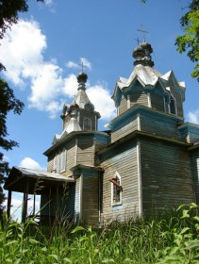 трехстворчатых, с частой сеткой тонких переплетов и остроугольными завершениями, — а также окраска стен масляной зеленой краской с белыми деталями. В интерьере все помещения соединены друг с другом широкими арками, благодаря чему достигается ощущение единства внутреннего пространства. Обособлена лишь паперть с узкими боковыми помещениями по сторонам. Храм имеет простой иконостас с иконами кон. 19 - нач. 20 в., украшенными на украинский манер расшитыми крестьянскими полотенцами, и церковную утварь кон. 19—20 в.
В 2011 году произошло обрушение колокольни из-за сильного ливня.
30 Ляличи Церковь Екатерины 1797.
Архитектор:Дж. Кваренги 53.009703, 32.541263
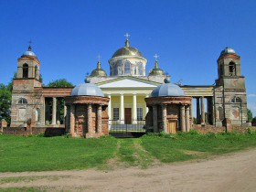
Построена вместо прежней, деревянной в 1793-97 гг. из кирпича и оштукатурена. Великолепный усадебный храм в стиле зрелого классицизма, отличающийся монументальностью архитектурных форм и уникальной объемно-пространственной композицией. По типу относится к четырехстолпным крестово-купольным храмам с пятью главами, трехчастным одноапсидным алтарем и двумя ярусными колокольнями. В общем построении выделен большой основной квадратный в плане объем, с прямоугольным выступом алтаря, имеющим в центре полукруглую апсиду; его мощный цилиндрический барабан увенчан полусферой купола с миниатюрной главкой. Композицию обогащали сильно пониженные дьяконник и жертвенник по сторонам алтарного выступа и малые декоративные купола над углами храма (не сохр.), также завершенные главками. Необычность зданию придают двухъярусные четырехгранные колокольни, поставленные в одну линию с главным, западным фасадом храма и соединенные с ним сквозными колоннадами. Этот фасад подчеркнут также большим портиком тосканского ордера с восемью колоннами и пологим фронтоном. От церковной ограды сохранились только кирпичное основание со столбами с восточной и южной стороны здания и нижние части двух колонных ротонд ворот прямо против главного фасада. В парадном и строгом убранстве фасадов главную роль играют колоннады, особенно эффектно развернутые с западной стороны. Нижний ярус храма и четвериков колоколен объединен высоким двухступенчатым цоколем, горизонтальной рустовкой стен и одинаковыми прямоугольными крупными проемами или нишами с замковыми камнями. Лишь арочные ниши акцентируют низкие части алтаря и стенки по краям колоннад. Верхний ярус храма и четвериков колоколен гладкий, прорезан большими полукруглыми окнами и филенчатыми нишами над нижними проемами. Его антаблемент охватывает также портик и боковые колоннады. Крупный нерасчлененный аттик (повторен и над нижним четвериком колокольни в качестве основания звона) усиливает монументальность всего здания. Барабан храма украшен арочными (внизу) и прямоугольными (вверху) нишками в простенках между арочными окнами. Над широкими проемами звона колоколен - маленькие фронтончики.

Интерьер храма, несмотря на значительные искажения и утраты, производит впечатление строгой торжественности. В нем доминирует хорошо освещенное подкупольное пространство, широкими боковыми арками объединенное с рукавами креста, которые перекрыты коробовыми сводами. Мощные пилоны с приставленными к их граням трехчетвертными колоннами ионического ордера несут при помощи под-пружных арок и парусов барабан с деревянным оштукатуренным куполом необычной конструкции, начинающимся прямо от основания арочных окон барабана. Угловые квадратные в плане ячейки имели крестовые своды, за исключением юго-западной, круглой, в которой находилась лестница на хоры. Последние занимали весь поперечный западный неф, опираясь на две колонны в соответствующем рукаве креста. Алтарную часть также перекрывал коро-бовый свод с конхой над апсидой, небольшие проемы в полуциркульных арочных нишах по сторонам вели в низкие жертвенник и дьяконник с плоскими балочными перекрытиями; аналогичные перекрытия у галерей с колоннами, в которых устроены входы в нижние ярусы колоколен, где размещались лестницы наверх, к звону. Главный вход в храм был устроен через портик; дополнительные входные проемы находились в центре боковых фасадов. Строгость и изящество отличали внутреннюю отделку храма (сохр. частично). Главную роль играла лепнина, которая подчеркивала основные архитектурные членения стен и сводов. Все стены над нижними проемами обходил промежуточный карниз; в завершении их, над капителями колонн великолепного рисунка, располагался антаблемент с широким гладким фризом и нарядным карнизом, украшенным акантом, сухариками и овами. Арки проемов и ниш обрамляли архивольты с поясами изящного декора; подпружные арки и основание барабана выделялись более мощными карнизами с валиком из листьев. В окнах кое-где остались прежние решетки из вертикальных пик.
+УСАДЬБА ЗАВАДОВСКОГО
31 Мглин Собор Успения Пресвятой Богородицы 1815 и ц.Варвары 1874 53.062831, 32.84851
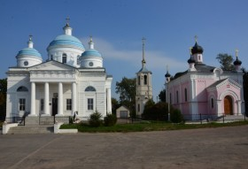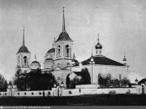
32 Болотня РОДНИК БОЛОТНИНСКИЙ - святой родниковый ключ с целебной водой севернее д.Болотня на севере Брянской области. Легенды утверждают, что святой источник бьет из того места, где когда-то утонула церковь. (Проезд к роднику: От Брянска по трассе М-13 до поворота на Унечу, далее через Мглин, Молодьково, Николаевку до Болотни. Родник севернее деревни у реки.)
33 Голубея Троицы Живоначальной 1844 53.613895, 33.652325
известно с периода Смутного времени. В 1600 году там уже был храм. По преданию, храм в этом селе был построен Кириллом Нарышкиным во имя Святителей Афанасия и Кирилла, Архиепископов Александрийских. В XVII веке село Голубея принадлежало роду Толочановых, брянских детей боярских, возвысившихся благодаря милости Лжедмитрия-I, но к началу XVIII века род пресекся. От Толочановых село перешло к Голициным. На месте древнего храма в 1776 году князьями Михаилом и Александром Голицыными был построен новый деревянный храм, освященный 18 февраля 1785 года. Через 64 года этот храм обветшал, и в 1844 году, по благословению Епископа Орловского Евлампия, на средства графа Василия Дмитриевича Олсуфьева началось строительство нового каменного храма с колокольней. В храме было устроено три Престола: главный — во Имя Святой Троицы, южный — в честь Воскресения Христова, северный — во имя Святителей Афанасия и Кирилла, Архиепископов Александрийских. В 1869 году церковь постиг пожар, после пожара она была отремонтирована без заметных изменений первоначальной архитектуры. По воспоминаниям старожилов, в годы гонений на Русскую Православную Церковь храм не закрывался, в нем совершалось Богослужение. Храм Троицы является одним из ранних образцов культового зодчества русского стиля на Брянщине, подражающих памятникам архитектуры домонгольской Руси. Церковь Троицы расположена на высоком берегу Десны в центре села и доминирует в окружающем ландшафте. По типу – это четырехстолпный одноглавый храм, в плане квадратный, с высоты имеет три полукруглых апсиды, с запада примыкает небольшое помещение паперти с колокольней над ней. Куб церковного зала завершен световым барабаном, покоящимся на подпружных арках, и увенчан куполом с небольшой головкой под крестом. Церковь каменная на высокой подклети, декоративный убор – граненые полуколонны, ступенчатые карнизы и тяги, килевидный фронтон, обрамления окон и дверей выполнены из кирпича, без штукатурки. Своеобразно устроена колокольня – в виде глубокой полукруглой ниши, огражденной балюстрадой. Троицкая церковь представляет собой оригинальный образец новорусского стиля XIX века, начальной стадии его развития. Это свидетельствует о том, что Брянский уезд был далеко не медвежьим углом в области культуры. Архитектурой своих построек он составлял часть пленительного облика Земли Русской. 27 июля 1986 года в северном приделе храма был освящен Престол в честь Введения во храм Пресвятой Богородицы. С 2008 года храм является – Свято-Троицким Архиерейским подворьем
На крутом берегу р. Десны села Голубея Дубровского района находится древний Храм Святой Троицы, обновлённый в XIX веке графом Олсуфьевым. Также Православные Храмы есть в Дубровке(Паисия Величковского), Алешне(ныне на реконструкции), Сеще, Рябчах, Пеклино. В с. Рековичи сохранились остатки Храма Св. Николая.
Святые источники
Неподалёку от села Голубея, где встречаются воды двух ручьёв освящена купель во имя Св. Апостолов Петра и Павла. Особо загадочно то, что каждый из ручьёв начинается с шести струек, символизируя 12 апостолов. 12 июля, в день памяти славных и всехвальных первоверховных апостолов, отовсюду съезжаются в село Голубея паломники. С хоругвями и песнопениями идут они к источнику, где совершается молебное пение с освящением воды. В селе Голубея вблизи Храма освящён источник Св.Троицы. А вот село Алешня прославилось не только высшей точкой Брянской области над уровнем моря, но и некогда возникшем неподалёку от него чудесным источником. В дерево, где некогда останавливались на отдых путники, паломники ударила молния. Дерева не стало, но забил источник, в народе прозванный Громовым колодцем. Ныне он освящён. К нему приезжают не только испить святой целительной водицы, но и окунуться в чудодейственных водах.
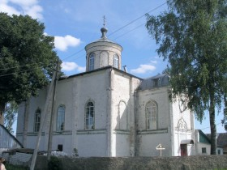
Построена в 1844 г. по заказу и на средства помещика графа В.Д. Олсуфьева вместо прежней, деревянной, известной с 1600 г.; в 1869 г. после пожара отремонтирована. Один из ранних образцов культового зодчества русского стиля на Брянщине, подражающих памятникам архитектуры домонгольской Руси.

34 Терешок дер.церковь Николая Чудотворца 1835

N 54. 134271 E 32. 675896
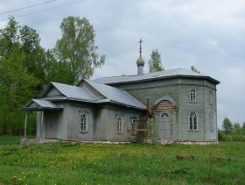
Проезд -первый поворот направо после д.Емельяновка на а/д Смоленск-Рославль) и далее пешком ок 1.5 км по живописной дороге, вымощенной булыжником до с. Терешок
35 Полуево урочище. Церковь Вознесения Господня, 1910 54.227003, 32.578653
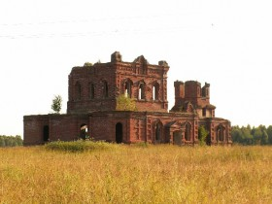
Церковь Преображения(?) села Полуево. Главный престол был освящён во имя Преображения Господня, а боковые – в честь Святой Троицы и Казанской иконы Божьей Матери. Формализм в работе уполномоченных органов, готовящих документы для принятия решения Смолоблсполкома для включения объекта в реестр памятников истории и культуры в 1974 году, и подготовки дополнений к уже принятому документу в 1984 году привёл к тому, что ошибочное название церкви «Воскресенская» стало в нормативном документе уже не ошибкой, а законом. Дальше эта ошибка в названии попала в Каталог, а затем и в Свод памятников архитектуры и монументального искусства России.

36 Шанталово
Ранее входила в состав Рославльского уезда. Основателем усадьбы был ротмистр смоленской шляхты князь Михаил Иванович Друцкой-Соколинский (начало ХVIII в.), от которого она перешла к родственникам из другого рода. У их наследников имение с усадьбой "Ш." в 1892 г. купил и поселился в нем Николай Алексеевич Плещеев. Инициатором покупки был его отец, известный русский поэт Алексей Николаевич Плещеев (1825-1893), получивший незадолго до смерти богатое наследство. Он писал сыну: "Если хочешь, купим пополам с тобой с тем, чтобы после моей смерти оно перешло в твое наследство. А пока я жив, чтобы я каждое лето мог туда ездить с семьей и жить вместо дачи". В феврале 1892 г. Н.А. Плещеев переселился в имение Ш. Отец помог ему средствами и хлопотами открыть в усадьбе сельскохозяйственную школу (открыта 10 октября 1893 г.).
Поэт несколько раз собирался приехать к сыну в Ш., но не получилось: в 1892 г. помешала эпидемия холеры, а в 1893 г. – болезнь, которая привела его к смерти. На его похоронах был венок с надписью: "<...> незабываемому основателю от Шанталовской хозяйственной школы".
По ходатайству Н.А. Плещеева Высочайшим указом школа стала именоваться Плещеевской. Содержалась она в основном на средства Н.А. Плещеева при дотации Министерства земледелия и Государственных имуществ и при поддержке местного земства. В первый год в ней обучалось 23 человека, затем число учащихся выросло до 50. Школа давала хорошую подготовку по ведению сельского хозяйства, особенно по садоводству, огородничеству и молочному делу. В 1901 г. школа была представлена на Всемирной выставке в Париже.
В 1918 г. имение было национализировано и на его базе создан совхоз. В 1930 г. в усадьбе был открыт сельскохозяйственный техникум (с 1969 г. – совхоз-теникум). Готовит агрономов, агрохимиков и зоотехников. Земельная площадь его учебного хозяйства во много раз превосходит бывшее имение Плещеева и составляет около 2600 га. Восстановлен на старом фундаменте скотный двор. Сохранился парк.
37 Новоспасское Тихвинской иконы Божией Матери 1786 54.3745, 33.11661 54
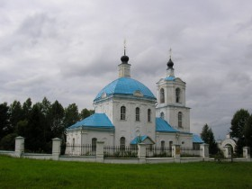
Построена в 1786 г. на средства отставного майора Н.А. Глинки. Это единственная усадебная постройка в Новоспасском, уцелевшая к 1980-м гг. Кирпичная и оштукатуренная Тихвинская церковь - первоклассное произведение барокко - имеет характерную для Смоленщины центрическую композицию: двусветный восьмигранник одноглавого храма с одинаковыми низкими объемами прямоугольных алтаря и трапезной, которая, как и колокольня, воссоздана в 1980-е гг
38 Новоспасское Музей-усадьба Глинки
Режим работы:* Вторник-четверг, суббота, воскресенье - с 10.00 до 17.00, пятница - с 10.00 до 16.00. Внимание:
только по предварительной договоренности Тел.: (48146)2-56-35, 4-15-31
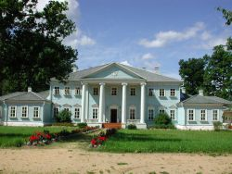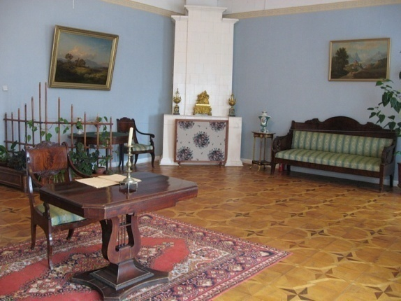
В конце ХYIII – начале ХIХ в. – село, принадлежало родителям М.И.Глинки. Отец композитора привел в порядок усадьбу, особенно парк, любил цветов (выписывал семена, луковицы, саженцы из Риги, Петербурга, даже из-за границы). Дед – любитель церковной музыки, подобрал для церквей в Н. колокола (отливали по его заказу), держал в качестве звонарей умельцев, в совершенстве владевших искусством колокольного звона. У ближайших родственников Глинок (село Шмаково, село Лучеса и др.) были оркестры, хоры, труппы крепостных танцовщиц, народные песни постоянно звучали и в Н.
В Новоспасском родился и провел детские годы основоположник русской национальной культуры М.И. Глинка. Выехал на учебу в Петербург в январе 1817 г. В 1819-22 гг. приезжал к родителям во время каникул. Жил в Н. с 16.IХ.1823 г. до апреля 1824 г., с декабря 1825 г. по май 1826 г. (дважды в это время ездил в Смоленск), с осени 1829 г. до 25.IY.1830 г., навещал родных в марте 1828 г. и в марте-апреле и августе сентябре 1840 г., в июне 1844 г. По возвращении из заграничного путешествия (с 28.YII.1847 г.) жил в Н. и Смоленске (до марта 1848 г.). Последнее посещение Глинкой Н. относится к 1851 г.
В Н. М.И. Глинка написал значительную часть своих произведений, в частности рабтал над операми "Иван Сусанин" ("Жизнь за царя") и "Руслан и Людмила".
После смерти родителей М.И. Глинки Н. досталось его младшей сестре Ольге Ивановне. После ее смерти усадьба была продана; купец Рыбаков в 1879 г., разобрав барский дом, перевез его в Коломну, построил из него помещение для жилья рабочих. Парк запустел. В 1982 г. усадьба в Н. воссоздана (по старым рисункам и чертежам). В конце мая 1982 г. состоялось торжественное открытие Дома-музея М.И. Глинки.
____________________________________
20 мая 1804 года в семье Ивана Николаевича Глинки и его жены Евгении Андреевны родился сын – будущий великий композитор Михаил Иванович Глинка.
«По рассказу матери, – вспоминала потом сестра композитора Людмила Ивановна Шестакова, – после первого крика новорожденного под самым окном ее спальни, в густом дереве, раздался звонкий голос соловья, с его восхитительными трелями».
Здесь, в Новоспасском, прошло детство Глинки, здесь получил он первые музыкальные впечатления, познал красоту русской народной песни, здесь работал над своими бессмертными произведениями.
Как выглядело Новоспасское в ту давнюю пору? Дом, в котором родился М.И.Глинка, не сохранился. После войны 1812 года его отец на месте старого дедовского дома построил новый двухэтажный дом с портиком и колоннами. По описанию Л.И.Шестаковой, потолки парадных комнат были расписаны, стены обиты бархатными обоями. Мебель – только из особого дерева. Всюду огромные зеркала, паркеты, люстры, лампы, два фортепиано – для музицирования.
И вокруг дома было замечательно. «Цветочный сад, который тянулся на шесть верст, был весь усеян цветами; фонтаны, каскады; островки…; галереи, беседки… Неожиданности попадались на каждом шагу: то какая-нибудь арабеска с невиданными цветами, то мостик, которого не ожидаешь… Сад и цветы приводили в восторг всех посещающих его».
Жили в Новоспасском «по старинному обычаю», в полном довольстве: «ткали ковры, плели кружева, делали разные вышивки; также были портные, башмачники, маляры, слесари, столяры». Большой господский дом был центром усадьбы. Он был окружен флигелями, теплицами, оранжереями, каретными сараями. В оранжереях выращивались диковинные для Смоленщины лимоны, абрикосы, персики и даже ананасы.
Юный Глинка воспитывался по методе того времени. Была у него гувернантка-француженка, обучавшая его читать и писать. Архитектор, нанятый в имение, учил рисовать. Глинка рано заинтересовался географией, начав путешествовать по книгам и картам, и они определили его дальнейший интерес к странствиям.
Большое влияние на будущего композитора оказала его няня Авдотья Ивановна. Она с особой охотой пела мальчику русские песни и рассказывала увлекательные сказки, сумев привить ему любовь к родному фольклору. Глинка всегда тепло вспоминал ее, и, несомненно, многое из услышанного в детстве от няни глубоко запало ему в душу.
Новоспасское и окрестные деревни славились песенным искусством. «Может быть, эти песни, слышанные мною в ребячестве, – спустя годы вспоминал Глинка в своих «Записках», – были первою причиною того, что впоследствии я стал преимущественно разрабатывать народную русскую музыку».
Другим ярким музыкальным впечатлением раннего детства был перезвон колоколов родовой церкви Глинок. Маленький Глинка не только с упоением слушал колокольный звон, но и пытался воспроизводить его дома с помощью медных тазов. Очень возможно, что эта страсть, зародившаяся в детстве, помогла впоследствии найти блестящее применение колокольного звона в финале оперы «Иван Сусанин».
Страсть к музыке прорвалась у него неудержимо лет в 10-11 после одного из концертов оркестра дяди Афанасия Андреевича. Квартет с кларнетом Б.Крузеля погрузил мальчика в «неизъяснимое, томительно-сладкое состояние», произведя «непостижимое, новое и восхитительное впечатление». Волнение так охватило юного Глинку, что он потом несколько дней был невнимателен ко всему прочему, рассеян и на недоуменный вопрос учителя рисования ответил фразой, которая вошла в историю как крылатая. «Что же делать? – сказал он. – Музыка – душа моя». С этого времени страсть к музыке уже не покидала Глинку никогда.
За свою короткую жизнь (Михаил Иванович прожил неполных 53 года) он приезжал в Новоспасское более двадцати раз: иногда на полгода, иногда на несколько дней. «Новоспасское – рай земной» – любил повторять композитор.
Постоянно неустроенный в домашнем быту, так и не знавший счастья в семье, Глинка не привык к оседлой жизни. Часто будущие шедевры он обдумывал в пути – в дальней дороге, либо на обычной городской прогулке. Может, поэтому он так дорожил Новоспасским. Глинка посетил много стран, где провел двенадцать лет. Это Италия, Германия, Австрия, Польша, Швейцария, Франция, Испания. Но где бы он ни был, скучал по родине, писал домой нежные письма родным, «милой, бесценной маменьке», сестрам.
Родное гнездо обогащало его физически и духовно. «В начале сентября, – читаем в его «Записках», – я возвратился в Новоспасское и, отдохнув, с новым рвением принялся за музыку». Это был 1823 год, когда Глинка вернулся из Пятигорска, где лечился минеральными водами.
Первая половина дня (а вставали в деревне довольно рано) отводилась музыкальным занятиям, – Глинка сочинял музыку или играл на рояле. «Хандрил иногда немного, – отмечала сестра Л.И.Шестакова, – но оркестр дяди Афанасия Андреевича и вообще музыка его воскрешали». После этого он чувствовал себя обновленным, был весел, затевал шумные игры с домашними.
Ему нравилась веселая атмосфера Новоспасского. «Ежедневно утром садился я за стол в большой и веселой зале в доме нашем в Новоспасском. Это была наша любимая комната; сестры, матушка, жена, одним словом вся семья там же копошилась, и чем живее болтали и смеялись, тем быстрее шла моя работа. Время было прекрасное, и часто я работал, отворивши дверь в сад, и впивал в себя чистый бальзамический воздух», – писал композитор в «Записках».
Он любил свой тенистый парк, красавицу Десну, широкие равнинные просторы, первую песнь жаворонка, первый подснежник. Милое и родное Новоспасское, все дружное семейство композитор хранил в своем сердце на протяжении жизни.
Приезда Глинки в Новоспасское всегда ждали с нетерпением. Слуга композитора Алексей Нетоев вспоминал: «В Новоспасском он почти всегда был в отличном расположении духа, да и вся семья, вся усадьба праздновала его приезды и оживлялась. Все знали, что Михаилу Ивановичу ни в чем не будет отказа от матери и что он любит деревенские пляски, песни, хороводы, игры… Угощения не щадились, пития и яства разносились в изобилии, и подгулявшая слегка дворовая молодежь, а с нею и старшие, почтенные слуги веселились от души, пели, плясали, водили хороводы и другие игры, и Михаил Иванович был вполне доволен их весельем и всегда сам принимал в нем участие». В Новоспасском он не мог жить без песен. Об этом знали, всегда приглашали в дом крестьян, отличавшихся способностью к пению, красотою голоса. Завороженно слушал их композитор.
В Новоспасском Глинка написал многие сцены «Ивана Сусанина». Здесь складывались в воображении композитора фрагменты оперы «Руслан и Людмила» – на партитуре арии Руслана имеется авторская пометка: «1 сентября 1840 г. Новоспасское». В деревне он услышал свадебную величальную песню «Из-за гор, гор высоких», мелодией которой начинается знаменитая «Камаринская». В Новоспасском было создано много романсов и фортепианных пьес.
В парке, недалеко от дома, сохранился древний дуб-великан с развесистой кроной. Говорят, Глинка любил слушать шум ветра в его могучей листве. Он пробуждал в нем музыку. Перекат на излучине Десны тоже был любимым местом. Там можно было бесконечно долго перекладывать каменные голыши; вода, обтекая их, вызванивала тонкие мелодии. На большой цветочной поляне он слушал песни и смотрел пляски крестьян.
Михаил Иванович любил певчих птиц, держал их с детства и до последних лет жизни («птичьи заведения» были у него не только в Новоспасском, но и в Петербурге, Париже, Севилье, Варшаве). Он подолгу с удовольствием слушал их пение, потом садился за рояль и играл. Иногда, взяв в руки скрипку, «раззадоривал» птиц. Дом и сейчас просыпается от птичьего щебета. Здесь живут канарейки, певчие дрозды, жаворонки.
Уникален и неповторим старый пейзажный парк усадьбы, – радуют глаз многочисленные цветники, изумляют каскады прудов, беседки, липовые аллеи. Сохранилось несколько дубов, посаженных лесником под личным наблюдением и по указаниям Глинки. Уцелел колодец, названный в народе «святым» за чистоту и прозрачность его ключевой воды. А церковь семьи Глинок и ныне славится перезвоном своих шести колоколов.
В просторном доме размещена музейная экспозиция, рассказывающая о жизни и творческой деятельности М.И.Глинки. Основу экспозиции составили переданные в свое время родственниками композитора подлинные предметы из родового дома в Новоспасском, мемориальные вещи, принадлежавшие М.И.Глинке. В зале, столовой, бильярдной, кабинете композитора – везде ощущается его незримое присутствие, все проникнуто духом того времени.
39 Алексино Усадьба Алексино — имение Барышниковых
54.783346° с. ш. 33.40769° в. д.
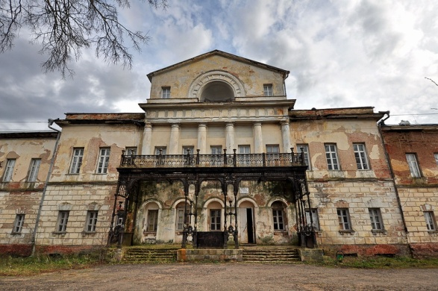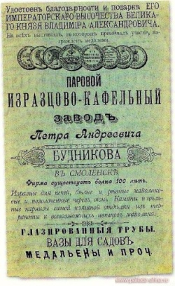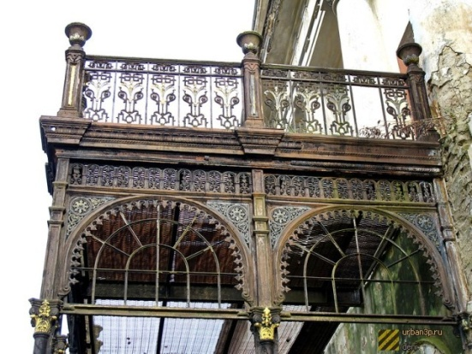
Усадьба располагалась в селе Алексино Дорогобужского уезда (ныне Дорогобужский район). Строительство усадьбы началось в конце XVIII века с подачи владельца Ивана Ивановича Барышникова. Первоначально здесь планировались только хозяйственные постройки и парк, схему которого в 1782 году составил Матвей Казаков. В 1790 году в Алексине возведены здание бумажной фабрики и целый комплекс амбаров, складов и контор. Интереснейшей постройкой стала «Андреевская крепость» — конный двор, выполненный в виде крепости. В 1792 году закончена церковь Михаила Архангела. Строительство велось при непосредственном наблюдении крепостного архитектора В. Жданова, ученика Матвея Казакова. Сооружение главного дома началось с 1818 года архитектором Доменико Жилярди.[источник не указан 775 дней] По его же проекту был разбит новый парк с каскадом прудов, возведены флигеля и музыкальный павильон. На этом обустройство усадьбы в основном закончилось. Самой последней постройкой была церковь Андрея Стратилата.
После революции жизнь в Алексине сильно изменилась, Барышниковы пытались сохранить уникальные коллекции и архивные материалы. В 1919 году в Москву были вывезены полотна Ротари, Левицкого, Тропинина, Брюллова. Затем, в 1920-е годы, сестры Барышниковы передали в Москву еще более 20 картин русских и западноевропейских художников. В 1927 году ценнейший архив семьи Барышниковых поступил в Смоленский областной архив.
В 1920 году здесь был открыт музей усадебного быта, некоторое время директором музея был Михаил Пришвин. По алексинским впечатлениям им была написана повесть «Мирская чаша». Тут же, в усадьбе, разместился конный завод № 16 им. Будённого. Во время Великой Отечественной войны усадьба сильно пострадала, продолжает разрушаться и сейчас. Большинство построек используется местными жителями.
В настоящее время сохранились — дворец, служебные корпуса (один разрушен), два жилых флигеля, комплекс церквей Михаила Архангела и Андрея Стратилата, конюшни (полуразрушены), музыкальный павильон, избы, Андреевская крепость, склады и амбар, несколько парков и пруды.
1. Дворец  2. Музыкальный павильон  3. Конный двор  4. Служебный корпус  5. Флигель  6. Церковь Михаила Архангела | 7. Церковь Андрея Стратилата  8. Изба  9. Андреевская крепость  10. Склады  11. Амбары
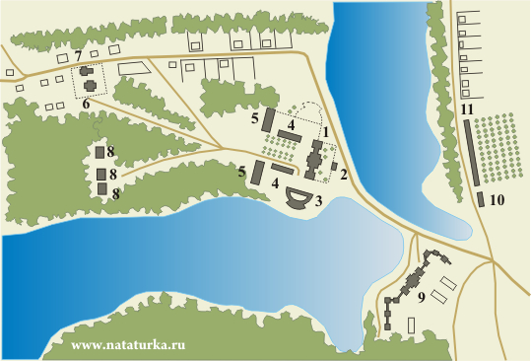
40 Барсуки Мемориал павшим воинам. Часовня Георгия Победоносца 2011 54.67375, 34.98815
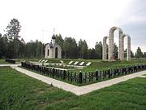
41 Неготино дер. час. 2000 53.402624, 33.878403
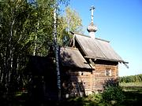
У въезда в село Неготино, следуя старой традиции – погост – последнее пристанище некогда живших здесь людей. В XIX веке на краю кладбищенской рощи, на погосте встала часовня – бесхитростно простая и неброская, как сама русская природа "Где просто, – говорили встарь, – тут ангелов со сто, где мудрено ни одного". В храмовом декоре, оформлении весьма строгом, уживаются изображения креста с языческими символами солнца. Современные мастера старательно постигали приемы давних предшественников. Часовня состоит из двух частей: главный сруб для отпевания соединяется с прирубом для провожающих. Окна обрамлены хитро – "в ус". Рубка сруба "в обло", когда концы бревен в венцах вяжутся с выступами – сегодня почти утраченное мастерство. Венцы соединены без гвоздей – посажены на дубовые нагели. Сосновый сруб покрыт осиновым тесом и щедро украшен резным деревянным кружевом. А сверху луковка в белой чешуе лемехов и резные подзоры – причелины. Ни краски, ни лака, ни олифы на древесине. Часовня воссоздана по старинным канонам XV века, служит воскрешению православных традиций и украшению окружающего пейзажа. Построили ее в 2002 году. На брянщине были распространены клецкие церкви (под избу) за образец взяли подобные сохранившиеся северные церкви XIV–XVII веков.

42 Вщиж
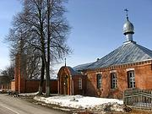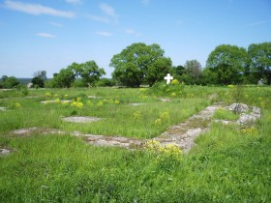
В 1763 году, помещиком деревни Дятьковичи Яковым Васильевичем Мачихиным, в селе Вщиж была построена деревянная церковь во имя Преображения Господня (не сохранилась, разрушена в советское время). Храм находился рядом с нынешним кирпичным зданием Тихвинской церкви-музея, в котором ранее располагалась церковно-приходская школа. О бывшем храме здесь напоминает огромная 300-летняя липа и сохранившиеся церковный ажурный крест, четырех метровая икона на полотне и фотография советского времени, выставленные в церкви-музее. Огромная пятиглавая кирпичная церковь была заложена на более высоком месте, предположительно, по причине малой вместимости старого храма. Постройка не была окончена до 1917 года и продолжалась даже после революции, несмотря на временный запрет властей подвозить кирпич. Доведенный до куполов, храм был разобран перед Великой Отечественной войной на кирпич, из которого было недалеко построено здание коровника и детской школы искусств в Жуковке. От церкви ныне сохранился лишь фундамент, за центральной апсидой на холмике был поставлен памятный крест, хорошо видимый при въезде в село. 53.416837, 33.827088
Недалеко существующий ныне храм Тихвинской иконы Божией Матери 53.420922, 33.823264
43 Новоалександровское церковь Александра Невского 1861
54.344786, 34.073342 Усадьба Нарышкиных
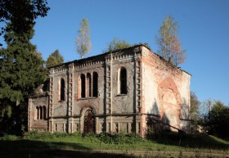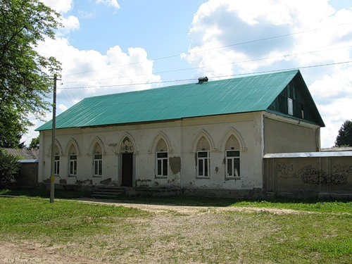
В 1821 году юный Александр Михайлович Нарышкин (1801-1846), по состоянию здоровья вышедший в отставку в чине штабс-капитана, заложил усадьбу. Нарышкин дважды женился. Первая его жена Александра Васильевна Беклемишева (1812-1834) умерла при родах, оставив ему дочь Варвару.
В имени усадьбы скрывается как имя основателя усадьбы, так и имя первой его жены.
В 1838 году Александр Михайлович женился вторично. Его вторая жена Анастасия Яковлевна Казаринова родилась в 1820 году и была на девятнадцать лет моложе мужа. От второго брака было четверо сыновей и дочь Наталья. После смерти 45-летнего Александра имение перешло его молодой вдове и малолетним сыновьям, старшему из которых, Николаю, исполнилось только семь лет. Сразу же после смерти мужа Анастасия Яковлевна, выполняя его просьбу, начала строительство храма в Александровском, которое завершилось в 1861 году.
В 1850 году через имение прошло Варшавское шоссе, здесь была построена почтовая станция (на фото), которая сохранилась до сих пор. В 1853 году в описании сельских населённых пунктов вдоль Варшавского шоссе читаем: "Станция Александровская с правой стороны, малолетних Нарышкиных - в изрядном виде"
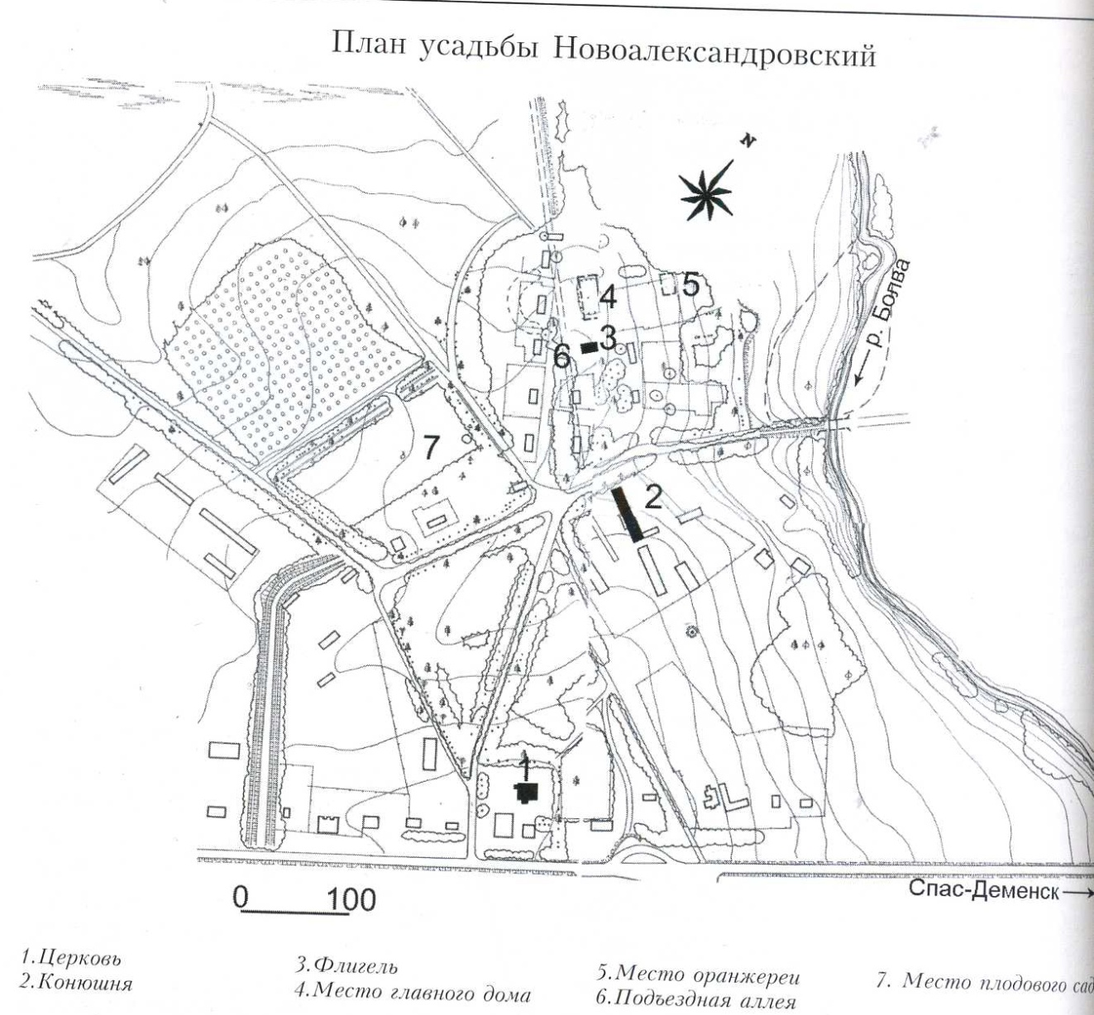

44 Любунь Усадьба N 54° 19.634' E 33° 50.317'
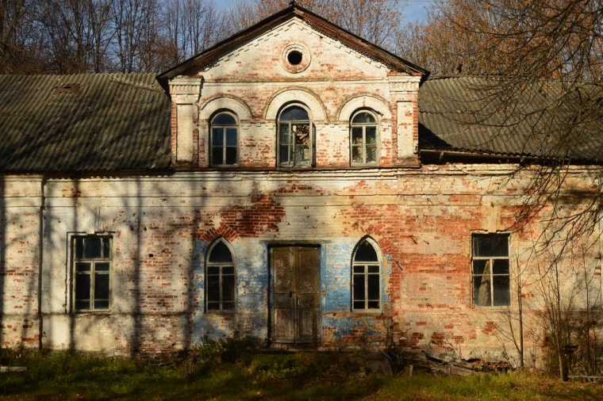
Усадьба в д.Любунь основана во второй половине XVIII века купцом, получившим впоследствии дворянство, А.С.Хлюстиным, в 1810х годах она принадлежала его сыну действительному статскому советнику Н.А. Хлюстину и , вероятно, далее его наследникам. В начале XX века здесь было имение-экономия купца Н.Н.Даманова. Сохранились одноэтажный дом с мезонином и пейзажный парк из смешанных пород деревьев на берегу запруженной реки Каменки. В усадьбе была Тихвинская церковь 1782 года, на сегодняшний день утрачена, на ее месте поставлен памятный крест. В экономии Даманова имелись мельница, спиртзавод, маслосырзавод, огромный фруктовый сад.
Судя по всему, до запустения, в советские годы здесь была школа. Потом рядом было построено новое здание, и это совсем обветшало, сейчас обвалилась правая стена и чердак, хотя фасад здания выглядит все еще крепко.
45 Милятино N 54° 29.299' E 34° 20.801' Усадьба, ц.Николая Чудотворца 1875-1900
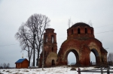
Усадьба основана в 18 веке помещиком Михаилом Яковлевичем Масловым, сенатором, президентом Ревизионной коллегии. Тогда в селе была деревянная церковь Николая Чудотворца. В 44 двора проживало 409 человек.
До 1791 года принадлежала поручику Ф. М. Гусятникову (1759--1791), и от дяди перешла брату фаворита Екатерины II Григория Орлова обер-прокурору Сената Ф. Г. Орлову и далее его сыну, участнику Великой Отчечественной войны 1812 года М. Ф. Орлову, отбывавшкму здесь ссылку после поражения декабристов: «под надзор полиции и местных властей с обязательством жить там безвыездно». В милятинском заточении Михаил Федорович, постоянно испытывавший денежные затруднения, много времени отдавал работе над книгой «О государственном кредите», старался вникнуть в дела стекольного завода, доставшегося ему по наследству. Завод М. Ф. Орлова на I Мануфактурной выставке 1829 года представил стекло «цветное золоченое и богатой грани хрусталь». Деятельный Орлов через князя П.А Вяземского передал письмо и посылку с расписным стеклом министру финансов Е. Ф. Канкрину. В письме он испрашивал у министерства заказ и разрешение построить в Москве фабрику расписного стекла. Однако ни издание книги, ни фабрика цветного стекла, из-за отсутствия заказов приносившая только убытки, не исправили финансового положения Орлова. Существует также предположение, что в усадьбе бывал проездом Пушкин в 1829 году. В 1831 году Орлову разрешили вернуться в Москву. После его смерти наследники Михаила Федоровича продают имение князю Н.Б. Юсупову-Сумарокову, меценату, члену Государственного совета, руководителю императорского Эрмитажа, обустроителю подмосковной усадьбы Архангельское. До 1917 имение принадлежало его дочери З.Н. Юсуповой-Сумароковой-Эльстон.
До наших дней от усадьбы сохранилась лишь руинированная Никольская церковь 1782 года. По размерам здание небольшое, что типично для сельских церквей, основной объем, некогда был в форме четверика с большим центрическим барабаном на котором возвышалась главка. Колокольня двухъярусная, в весьма интересным куполом, частично сохранившемся до наших дней. Помещение трапезной полностью утрачено, но располагалось оно между основным объемом и колокольней слегка выпирая вперед. Внутренняя отделка, к сожалению, полностью утрачена. Закрыта в середине ХХ в.
Также в деревне есть огромный пруд Милятинский, пользующийся популярностью у рыбаков.
46 Петроселье Усадьба Суходольских N 54° 10.575' E 33° 47.980'
Усадьба основана в 1830-1840х годах поручиком Петром Суходольским и получила название по его имени. В усадьбе были кухонный флигель, купальня, постройки скотного двора, здания хоз.двора, и сама усадьба.
До настоящего времени сохранились двухэтажный главный дом и кухонный флигель в стиле классицизм, регулярный липовый парк на склоне р.Любуши. Долгое время усадебнное здание занимала школа, о чем свидетельствуют сохранившиеся там артефакты. Но село потихоньку уменьшалось и школу закрыли. На сегодняшний день здание пустует (вроде кто-то выкупил, пытались консервировать, но ничего путного не сделали), отсутствуют варварски разобранные, я бы сказала, разнесенные в пух и прах, перекрытия второго этажа - потолок. Сама деревня почти вымерла, один домик рядом с усадьбой пока обитаем (заметили бабулю). А ведь раньше в селе была даже школа....
Стоит сказать, что в 1880х годах в усадьбе у родственников жил П.А.Суходольский, художник, получивший медаль Академии художеств за картину "Деревня Желны Калужской губернии" (Желны находятся в 5 км от Петроселья). Теперь калужскую глубинку можно увидеть в Русском музее.
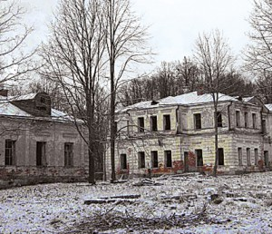
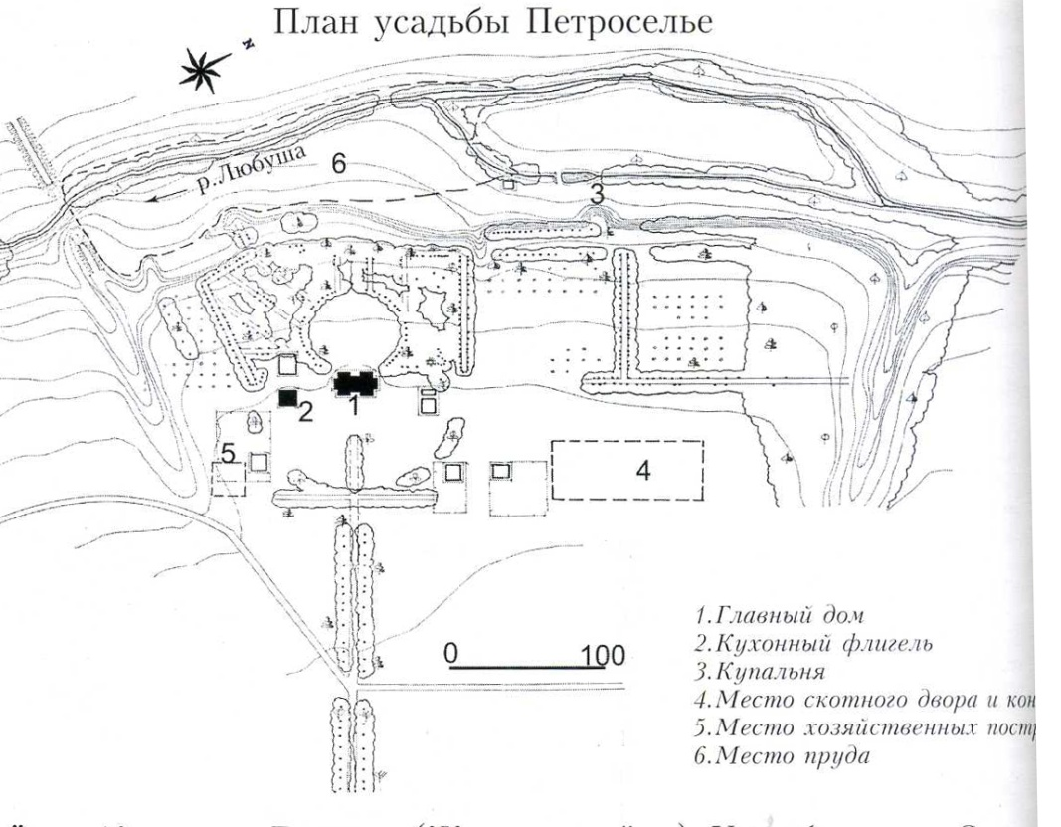

47 Обнинск ул. Пирогова, 1 Ус. Турлики 1901 N 55"05.529 E 36"35.189
Особняк построили в 1901 г. в стиле модерн по заказу владельца Турликов В.П. Обнинского, (Турлики в прошлом небольшой хутор, выделенный из земель имения Белкино) авторство проекта остается спорным, в разных источниках называют фамилии Кекушева, Лопатина и Злотникова.
Подлинное дитя своего времени – особняк стал вместилищем для передовых достижений цивилизации (водопровод, отопление, электричество, телефония, кухонных лифт), строительных материалов и приемов (бетон, линолеум, встроенные шкафы, стеклянные двери и т.д. ).
Сооружение характеризуется сложным построением объемов и богатством пространственной композиции. Жаль, что не сохранилась его высотная доминанта – восьмиметровая башня, снесенная в целях маскировки в 1942—1943 гг., когда здесь располагался Штаб Западного фронта, сначала под руководством Г.К. Жукова, затем И.С. Конева и В.Д. Соколовского. Архитектура дома наполнена новыми формами и деталями декора, каждый ракурс своеобразен и индивидуален. Постройка не просто слита, она спаяна с окружающей природой балконами, террасами, верандами, лестницами, неминуемо приводившими к клумбам и цветникам, к утраченной ныне статуе Венеры Милосской, уютным скамьям в тени раскидистых деревьев. Дом «дышит» натурой через множество разнообразных окон — от простых прямоугольных, арочных, или с лучковыми перемычками до совсем уж экзотических круглых-иллюминаторов.
В 1909 году Турлики приобрела Маргарита Кирилловна Морозова, до замужества Мамонтова (1873—1958) — известная русская меценатка, одна из крупнейших представительниц религиозно-философского и культурного просвещения России начала ХХ века. Марго – первая красавица столицы, хозяйка московского литературно-музыкального салона, покровительница многих корифеев «серебряного века» была воспета в образе «Сказки» Андреем Белым. Она переименовала Турлики в Михайловское, в память о покойном супруге — Михаиле Абрамовиче Морозове, но в народе прижилось иное название — «Морозовская дача».
После революции на хуторе функционировала школа-колония «Бодрая жизнь», затем прогремела Великая Отечественная... В настоящее время усадьба находится на балансе Физико-энергетического института, главный дом не используется, и неминуемо ветшая, разрушается. Несомненно, этот особняк, с его славной историей, достоин стать одним из интереснейших музеев Калужской земли
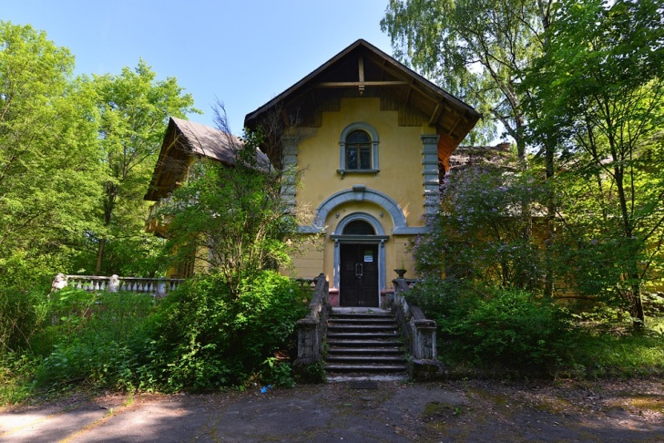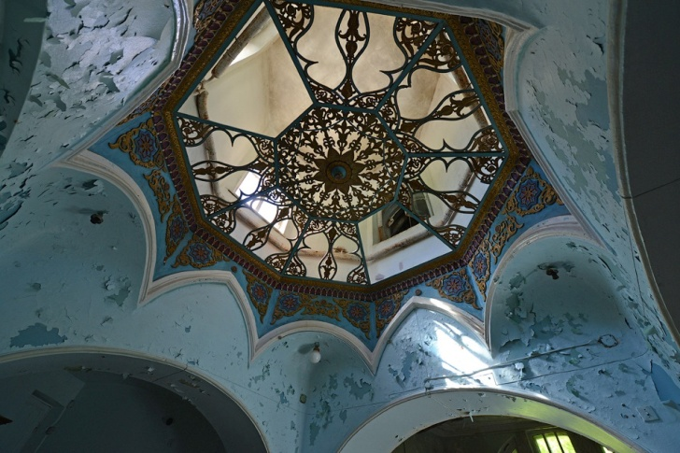

48 Обнинск ул. Кончаловской горы Ус. Бугры 1901
N055 4.653, E036 36.379
http://nataturka.ru/muzey-usadba/usadba-bugryi.html
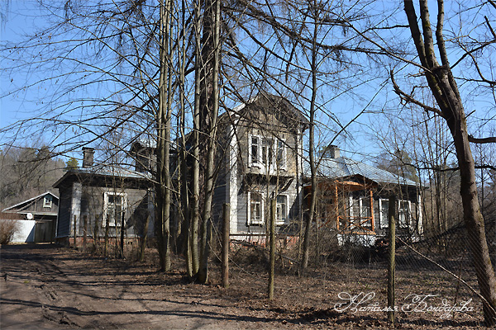
В начале 1880-х годов Анна Обнинская вышла замуж за московского врача Ивана Ивановича Трояновского. В приданое ей достался хутор Бугры, ныне известный обнинцам по имени последних владельцев как «дача Кончаловского». И действительно, с самого начала усадьба больше напоминала роскошную загородную дачу. Усадебные земли включали обширные участки леса и лугов в холмистой местности (откуда и пошло название хутора), в районе современных Кончаловских гор.
Сама усадьба поставлена на вершине холма среди соснового леса. Большой бревенчатый дом, одноэтажный с мезонином, хорошо сохранился до сих пор. Он не претендует на стилевую изысканность, но при изящных замысловатых пропорциях очень красив и удобен. Стройный мезонин с огромным окном во всю стену придает дому сходство с большим кораблем, плавно плывущим среди волн колышущейся зелени. Первоначально у «корабля» имелся и «капитанский мостик» — с каждой стороны мезонин был украшен балконом, но с течением времени балконы разрушились от ветхости. Позади к дому примыкал хозяйственный двор с множеством построек, за ним был разбит обширный сад. А по склону холма перед главным фасадом расстилался прекрасный живописный парк с экзотическими деревьями.
Дом был приспособлен для проживания в течение всего года, в нем были устроены голландские изразцовые печи. Но Трояновские обычно бывали здесь только летом.
Иван Иванович Трояновский (1855—1928)-талантливый врач, хирург и терапевт, был широко известен в среде московской творческой интел-лигенции как страстный любитель искусства, собиратель картин выдаю-щихся русских художников. Происходил он из смоленских дворян. После окончания медицинского факультета Московского университета остался в столице и работал в городских больницах. По словам дочери Ивана Ивановича Анны, лечение рабочих было его главной заботой. Наряду с тем он занимался обширной частной практикой.
В 1880-х годах Иван Иванович приобрел свою первую картину, точнее, этюд к картине В.Д. Поленова «Больная» — быть может из-за того, что его взволновала столь верная и глубокая передача такого знакомого ему сюжета. Эта картина положила начало великолепной коллекции, которую он собирал на протяжении всей жизни. Впоследствии врачебная практика сблизила Трояновского и с Поленовым, и с другими видными деятелями нашей культуры: А.П. Чеховым, Ф.И. Шаляпиным, И.Э. Грабарем, Н.К. Метнером, С.В. Рахманиновым — этот перечень можно продолжать еще долго. Он был лечащим врачом и близким другом В.А. Серова и И.И. Левитана: у обоих в самом расцвете сил стала развиваться тяжелая болезнь сердца.
Со многими из них Трояновские дружили семьями, и их скромная московская квартира часто бывала местом встреч служителей искусства. Современники отзывались об Иване Ивановиче и Анне Петровне как об очень гостеприимных и радушных людях, в доме которых всегда ощущался какой-то особенный уют. Сначала они жили в домике на стрелке между Большой и Малой Молчановкой, затем снимали квартиру в Скатертном переулке на Арбате.
Другим увлечением Трояновского, которому он предавался не менее страстно, было садоводство. В обширном парке Бугров он высадил редчайшие lревесные породы, такие как пробковое дерево, маньчжурский орех или сибирскии кедр. Среди образцов экзотической флоры особенно поражал красный клен, который осенью стоял зеленый, а к весне покрывался багрецом. Сад был засажен многочисленными кустами.
28 ноября 1928 года Иван Иванович умер в своем доме в Буграх. Похоронен он у белкинской церкви Бориса и Глеба, с южной стороны. В узорчатой ограде на могиле лежит большая плита черного мрамора с простой надписью: «Доктор Иван Иванович Трояновский. 1855—1928».
Бывшую усадьбу Бугры, которая теперь считалась дачей, унаследовала Анна Ивановна Трояновская. В 1920-х годах она жила в основном именно здесь, продолжая преподавать рисование в «Бодрой жизни». Но денег не хватало, все труднее становилось одной содержать фамильное гнездо (замуж она, слишком своенравная и вольнолюбивая, выходить так и не стала). Постепенно пришлось распродать всю коллекцию отца, при этом наиболее ценные полотна Анна Ивановна безвозмездно передала в Третьяковскую галерею.
В 1932 году она продает Бугры своему давнему знакомому П.П. Кончаловскому. Иван Иванович был бы доволен — он был очень привязан к Петру Петровичу и, по воспоминаниям Игоря Грабаря, считал его «первым живописцем в Европе». За собой Анна Ивановна оставила маленький флигель с верандой в глубине сада. Здесь она по-прежнему проводила лето и даже принимала своих друзей из Москвы, в том числе видного художника P.P. Фалька, бывшего члена «Бубнового валета», и молодого композитора Ю.С. Бирюкова. Юрий Бирюков и купил у нее этот флигель в 1946 году.
Квартиру Трояновских в Скатертном переулке превратили в типичную коммуналку, и у Анны Ивановны осталась лишь одна комната, прежде служившая ее отцу приемным кабинетом. Она спала теперь на той же узкой кушетке, где доктор Трояновский осматривал своих пациентов.
Анна Ивановна не стала поступать на постоянную службу. По инициативе С.Т. Шацкого, возглавлявшего в то время Московскую консерваторию, она начала давать студенткам частные уроки и даже издала учебное пособие «100 вокальных упражнений» (М., 1934). В ней был развит не только дар певицы, но и большой талант художника — графика. Уже после войны Трояновская была принята в Союз художников СССР, что давало возможность участия в выставках и получения заказов от государства.

49 Безымянная высота
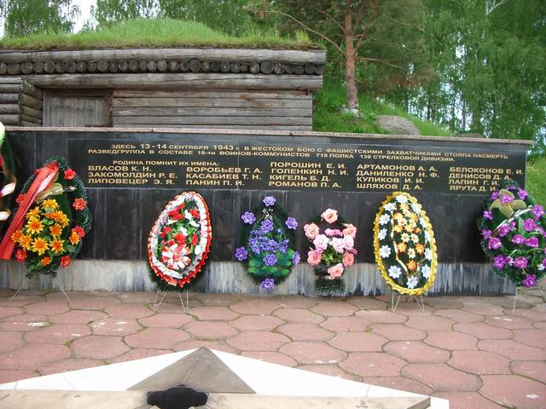
Описание окружающей местностиНа Безымянной высоте...Дымилась роща под горою, И вместе с ней горел закат. Нас оставалось только трое Из восемнадцати ребят. Как много их, друзей хороших, Лежать осталось в темноте,- У незнакомого поселка, На Безымянной высоте. Светилась, падая, ракета, Как догоревшая звезда, Кто хоть однажды видел это, Тот не забудет никогда. Он не забудет, не забудет Атаки яростные те – У незнакомого поселка, На Безымянной высоте. ...Эту песню слышали многие. Написанная после войны, многими она воспринимается именно как песня военных лет - настолько сильно и четко передает настрой тех времен и событий.Почти все ее слышали, немногие читали текст, но мало кто из них обратил внимание на особенность текста - Безымянная высота пишется там с большой буквы, как имя собственное.Оказывается, М.Л.Матусовский написал песню по тексту своей одноименной поэмы, созданной в дни боев осенью 1943 года. Тогда, при наступлении на Рославль, части 139 стрелковой дивизии получили приказ занять высоту Безымянная, что в районе деревни с символическим названием Рубеженка, в окрестностях г.Бетлица Калужской области.Господствующая высота с отметкой 224,1 приобретала большое значение. Ее склон, обращенный к наступающим, был пологим, очень длинным и открытым, а местность в сторону противника с гребня высоты хорошо просматривалась километров на 8-10. Для врага отдать высоту означало отступить за Десну, к Рославлю, так как больше по-настоящему закрепиться было негде. Высота 224,1 являлась важным опорным пунктом гитлеровских войск. За глубину, разветвленность, насыщенность огневыми средствами и инженерными сооружениями фашисты назвали ее «валом». Бой за высоту с отметкой 224,1 разгорелся на подступах к ней и был жестоким и упорным. По приказу командира 718-го полка 2 стрелковый батальон, действовавший слева от идущего на запад большака, неожиданно зашел во фланг немецкому боевому охранению, стремительным ударом выбил фашистов из деревень Плотина, Новая и подошел к высоте.Высоту надо было брать ночью, так как ночной бой лишал противника многих преимуществ и позволял компенсировать недостаток людей, техники и артиллерии. Было решено создать ударную группу, задачей которой было внезапным ударом прорваться на высоту и обеспечить наступательные действия других подразделений полка. В состав группы вошли 18 добровольцев особого коммунистического отряда из Сибири под командованием младшего лейтенанта Евгения Порошина.14 сентября 1943 года группа направилась на выполнение задачи. Солдаты неслышно подошли к передней линии обороны противника, но были обнаружены. Пришлось вступить в бой. Противник был выбит из первой траншеи. Натиск сибиряков оказался таким мощным и неожиданным, что гитлеровцы растерялись, а когда начали приходить в себя, смельчаки уже заняли высоту. Однако следовавшая за группой рота не смогла соединиться: ее отсекли с флангов сильным огнем. Восемнадцать сибиряков оказались в огненном кольце. Начался неравный бой. Дальше события разворачивались трагически . Обнаруженные врагом сибиряки были со всех сторон окружены во много раз превосходящими силами противника. Восемнадцать приняли бой против двухсот.Утром наши войска овладели высотой. В ночном бое, сковав значительные силы противника, они дали возможность основным силам своих нанести врагу решающий удар с флангов и отбросить за Десну. В песне поется: "Нас оставалось только трое из восемнадцати ребят". Лишь в этой цифре поэт не был предельно точен. Из 18 сибиряков всего лишь двое остались в живых - сержант Константин Власов и рядовой Герасим Лапин. Раненые и контуженные, они чудом спаслись - Власов попал в плен, оттуда бежал к партизанам; Лапин был найден нашими наступающими бойцами среди трупов - пришел в себя, оправился от ран и вновь воевал в составе 139-ой дивизии.Героев похоронили там, где они дрались, - на высоте у развилки дорог. На могиле боевые друзья поклялись отомстить за гибель товарищей. Отсалютовав, полк ушел за Десну.У песни есть и малоизвестное продолжение, реквием группе Порошина:Здесь словно чудом сохранилась С далеких незабвенных дней, Землянка наша в три наката, Сосна сгоревшая над ней.И лес осенний и высотка, - Все так, как было в том году. Мне кажется, что здесь живыми Я всех порошинцев найду.Ошибся, видно, писарь ротный, Бумажку выписав свою. Они и нынче с нами вместе, И нынче числятся в строю.Они стоят в своей бессмертной, В своей нетленной красоте, - У незнакомого поселка, На Безымянной высоте.По материаламhttp://koipkro.kaluga.ru/material/memory.htm

50 Савеево Источники "Слезы Богородицы"
N 54° 13.245' E 33° 19.230'
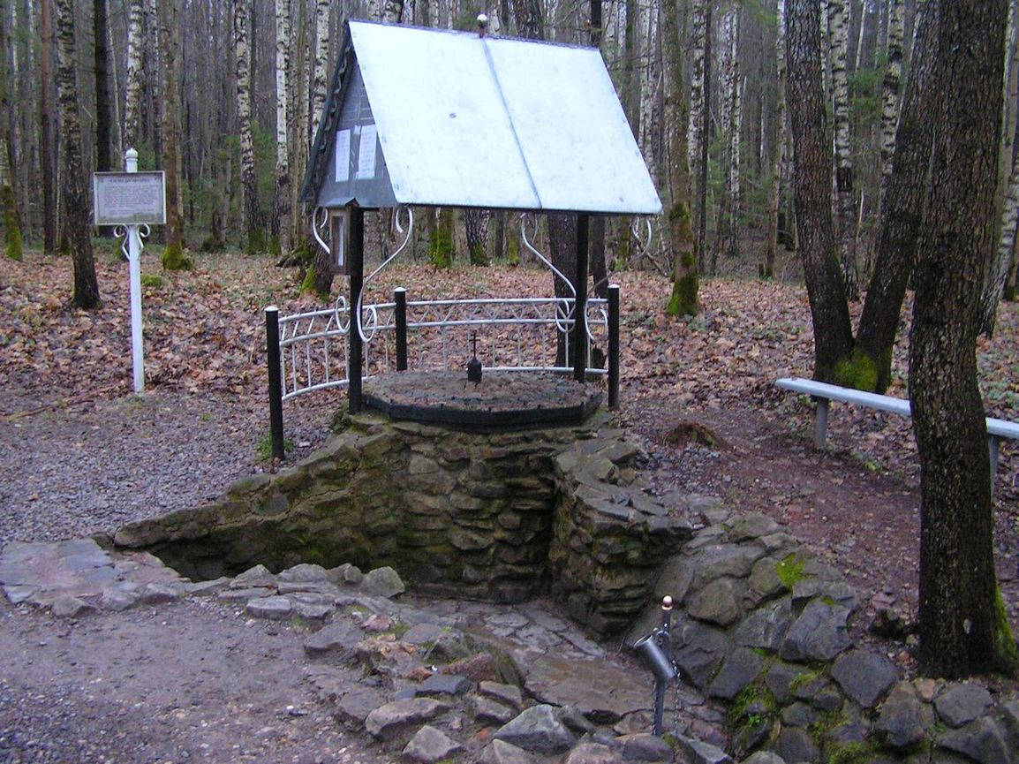
В этих местах в XVIII-XIX веках жили монахи-пустынники. Селились они вдоль речки Болдачёвки между деревнями Семёновка и Буда, образуя два поселения – Монахов ров и Болдачёвку. Самый известный и почитаемый житель этих мест – Никита. Никита был уроженцем Орла, начинал в Белобережской пустыни. Поселился в трех километрах от нее, в уединении своем созерцал Богородицу. Однажды какая-то тварь сожгла его келью, он, помыкавшись немного в монастыре, отправился в Рославльские леса. Прожил десять лет в Монаховом рву и вернулся в Белые Берега. Никитин ученик Досифей достал где-то лошадь и приехал по первозимку за ним в Белобережский монастырь. Никита хворал, но просился ехать немедленно. Вот они и отправились за двести верст по морозу назад в Монахов ров. Может, эта дорога и доконала Никиту. К весне 1793 года он умер. За неимением гроба Досифей положил его в пчелиный улей и похоронил возле кельи во рву. Лет через семь после этого Досифею пришло в голову перенести тело учителя в более сухое место, а то во рву все время стояла вода. Позвал попа из Луги, окрестных пустынников. Отрыли. Улей не сгнил, тело и одежда были нетленны, только лапоть на одной ноге превратился в прах. А на второй – цел. Вспомнили, что его сплел сам Никита. Один из отшельников в тот момент был болен (желудок), так он выпил воды прямо из улья с телом и исцелился. Никиту переложили в новый гроб и похоронили повыше на склоне рва. Через несколько лет зачем-то опять открывали. И тело опять оказалось нетленным. С тех пор местные жители уверовали в Никиту. Лет через сто было сделано каменное надгробье над его могилой, построена деревянная часовня (ее освятили в 1897 году). Каждый год ко Рву был крестный ход из Луги. На могиле Никиты собирались тысячные толпы. Документы на причисление Никиты к лику святых были поданы одновременно с таковыми же Серафима Саровского, но Серафим вот уже больше ста лет, как святой, а Никита – пока еще нет. Главой общины на Болдачёвке был старец Афанасий. Выправив себе документ на Афон, зачем-то пришел в Белобережский монастырь (это около Брянска) и услышал там о рославльских отшельниках. Никому ничего не сказав, он встал и пошел: посмотреть. Вернулся через четыре года, извинился за отлучку, попросил перевести его в Свенский монастырь (это почти в самом Брянске), пожил там недолго и снова отправился на Болдачевку. На сей раз – на десять лет. Был момент, когда он опять возвращался в Свенский монастырь, но в июне 1818 года игумен Амвросий доносит начальству: «Иеромонах Афанасий из монастыря самовольно отлучился, и куда – неизвестно». На Болдачевке вместе с Афанасием жили будущие преподобные Моисей и Антоний (братья Путиловы), основавшие в 1821 году знаменитый Предтечевский скит в Оптиной пустыни. Еще – Иларий и Савватий, ушедшие с Путиловыми в Оптину. Осенью 1825 года власти Рославльского уезда Смоленской губернии переловили всех отшельников и посадили в острог. Продержав почти год, разослали по монастырям. Единственный монах, решившийся вернуться после этого к отшельничеству, был Дорофей, поселившийся возле Савеева и доживший там до 1865 года. Использованы материалы: http://www.peremeny.ru/column/view/462/.

51 Ст. Кисловка Источник "Серебряный ключ"
N 52° 57.801' E 32° 26.111'
Есть купель, часовня. Красивое место.
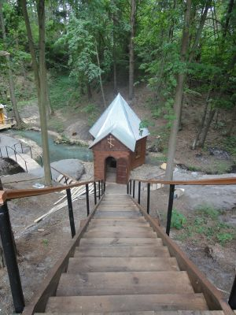

52 Каничи (БССР) Храм, костел, пивзавод
N 53° 16.998' E 32° 9.385'
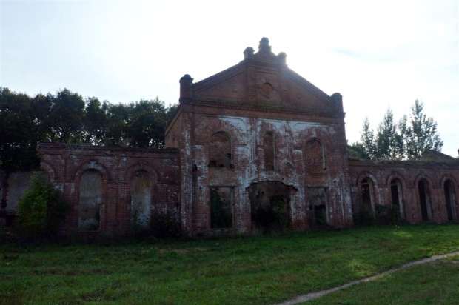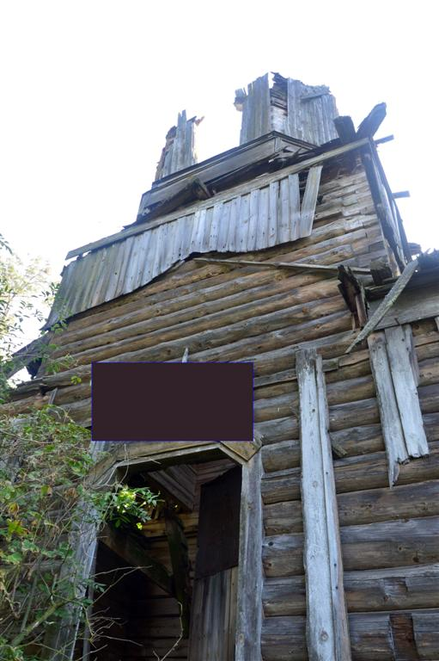
В 10 км от Костюкович находится одна из древнейших деревень Беларуси – Каничи. В 2011 ей исполнилось 500 лет.В Каничах сохранились развалины пивоваренного завода, деревянного православного храма и старинного католического храма. Примечательно, что никто из местных жителей не помнит, в честь какого святого он был воздвигнут. Год постройки также никто не помнит – по одним данный 1825, по другим – 1841 год (впервые упоминается приход), по третьим – 1908 (постройка здания).Во время Первой Мировой практически все ценности вывезли немцы. Купол был пробит снарядом во время Великой Отечественной Войны, но его мощные, метровые стены выдержали этот удар. А вот спустя несколько десятков лет стены костёла были разрушены советскими тракторами. Приказано было разобрать костёл на кирпич. Но поддалась только одна стена.На данный момент костёлу присвоен номер памятника культуры республики Беларусь, и он поставлен под охрану, кустарник и деревья вырублены. Возможно будут проводиться консервационные работы.В центре Каничей в 1914 году построена пивоварня (бровар), по некоторым данным это был спиртзавод. Пивоварня было построена дважды. Первый деревянный вариант был сожжён местными жителями во время революции 1905-1907 г. Сейчас от здания остались лишь стены, а рядом произрастает чудесная липовая аллея.Ещё одна примечательность деревни - деревянная православная церковь сейчас находится в очень печальном состоянии, и вряд ли подлежит восстановлению. Она была построена в 1863 году, и освящена как Рождества Богородицы. Перестала работать в 1940-х. В советское время из церкви устроили склад минеральных удобрений.

